FORMATO PARA EL DESARROLLO DE COMPONENTE FORMATIVO

PROGRAMA DE FORMACIÓN | Análisis y desarrollo de software

COMPETENCIA | 220501092. Establecer requisitos de la solución de software de acuerdo con estándares y procedimiento técnico. | RESULTADOS DE APRENDIZAJE | 220501092-01. Caracterizar los procesos de la organización de acuerdo con el software a construir.  220501092-02. Recolectar información del software a construir de acuerdo con las necesidades del cliente.  220501092-03. Establecer los requisitos del soft ware de acuerdo con la información recolectada.

NÚMERO DEL COMPONENTE FORMATIVO | 1
NOMBRE DEL COMPONENTE FORMATIVO | Fundamentos de análisis y diseño de software
BREVE DESCRIPCIÓN | En este componente formativo se abordan los saberes de ingeniería de requisitos, la fase de elicitación de requisitos y el análisis de requisitos (priorización, descomposición funcional, matriz de trazabilidad) y estándares, y/o guías existentes para la especificación formal de los mismos dependiendo del tipo de marco de trabajo usado (tradición o ágil).
PALABRAS CLAVE | Máximo 5 palabras clave

ÁREA OCUPACIONAL | 2 - CIENCIAS NATURALES, APLICADAS Y RELACIONADAS
IDIOMA | Español

- TABLA DE CONTENIDOS:

1. Caracterización de procesos
1.1 Teoría general de sistemas
1.2 Enfoque de sistemas
1.3 Definiendo los sistemas
1.3.1 Clasificación de sistemas
1.3.2 Sistemas de información
1.3.3 Datos e información
1.4 Análisis de los procesos a nivel de negocio
1.4.1 Identificar los procesos
1.4.2 Determinar el equipo de trabajo
1.4.3 Generar los diagramas de los procesos de negocio
1.4.4 Realizar un diagnóstico de cada proceso
1.4.5 Puntos de mejora
1.4.6 Nuevo proceso mejorado
1.4.7 Caso de estudio
2. Ingeniería de requisitos
2.1 Ciclo de vida del software
2.1.1 Fases
2.1.2 Paradigmas de los modelos de ciclo de vida del software
2.2 Fase de definición de requisitos
2.3 Requisitos
2.3.1 Importancia de los requisitos
2.3.2 Clasificación
3. La fase de elicitación de requisitos
3.1 Planeación
3.2 Técnicas e instrumentos para elicitar requisitos
3.3 Herramientas para captura de requisitos
3.4 Herramientas de modelado
4. Técnicas de análisis y especificación de requisitos
4.1 Técnicas de análisis de requisitos
4.1.1 Priorización de requisitos
4.1.2 Matriz de trazabilidad
4.1.3 Descomposición funcional
4.2 Especificación de requisitos
4.2.1 Estándar IEEE 830
4.2.2 Estándar IEEE 29148:2018
4.2.3 La especificación de requisitos a través de marcos de trabajos ágiles
4.2.4 Scrum y la especificación de requisitos
4.2.5 Kanban y la especificación de requisitos

- INTRODUCCIÓN
Bienvenidos al estudio del presente componente formativo, en el cual se estudiará la caracterización de procesos, para continuar con la ingeniería de requisitos, entendiéndola como el conjunto de actividades y tareas del proceso de desarrollo de sistemas software, donde se definen que las características de un sistema software satisfagan las necesidades de negocio de clientes y usuarios y que se integre con éxito en el entorno en el que se trabaje.
Igualmente, gestiona las líneas base y las peticiones de cambios que se vayan produciendo en la especificación de requisitos, manteniendo la trazabilidad entre los requisitos y otros productos del desarrollo.
Por este motivo, estudiaremos el ciclo de vida del software, sus fases y los diferentes paradigmas de los modelos de vida del software, haciendo énfasis en los requisitos, su importancia y clasificación.
Luego trataremos el tema de la recolección de datos, el cual se refiere al uso de una gran diversidad de técnicas y herramientas que pueden ser utilizadas por el analista para desarrollar los sistemas
Continuaremos con el análisis de requisitos, documento donde se describe lo que se debe hacer, es el estudio de las necesidades. Allí, se estudiarán los principios básicos sobre los que se fundamenta el proceso de análisis de requisitos.
Conoceremos diferentes formas (planillas y estándares) para realizar el proceso de documentación de requisitos, así como diferentes metodologías ágiles que nos ayudarán en la especificación de requisitos.
Bienvenido, y le deseamos muchos éxitos en el proceso de aprendizaje.

- DESARROLLO DE CONTENIDOS:

Caracterización de procesos
La definición de procesos ayuda al entendimiento del funcionamiento de una organización, el análisis, moldeamiento, diagramación y mejora continua, son actividades esenciales en la estructura de una empresa que quiere aplicar desde un orden lógico las actividades diarias.

Teoría general de sistemas
Es un campo de la ciencia que pretende examinar las propiedades que definen a los sistemas; es decir, categorías formadas por partes interrelacionadas que llevan al cumplimiento de una acción u objetivo.

Esta teoría se constituyó como un nuevo aporte dentro del conjunto de paradigmas científicos, para el abordaje de problemas que se basan en la correspondencia entre los elementos que conforman los sistemas. Antes de esta propuesta se pensaba que los sistemas desde el punto de vista de su conformación global, se asemejaban a la sumatoria de sus elementos integrantes y que podían ser entendidos, disgregándolos para realizar un estudio individual de cada componente.
Desde sus inicios, la teoría general de sistemas se ha utilizado en diferentes áreas de la ciencia, la ingeniería, las matemáticas, la biología, la política, las ciencias sociales, las ciencias de la computación, la economía y otras ciencias exactas y sociales, primordialmente en el marco del análisis de las correlaciones que se presentan en sus componentes y su interoperabilidad.

1.2 Enfoque de sistemas
Un puntal básico, unido a los respectivos análisis (simulación, teoría de comportamientos, teoría de colas, teoría de juegos), que se pueden aplicar para la resolución de problemas usando el método científico, es el enfoque de sistemas:

“Se trata de comprender el funcionamiento de una organización u objeto de estudio desde una perspectiva holística e integradora, en donde lo importante son las relaciones entre los componentes. Se llama holismo al punto de vista que se interesa más por el todo que por la suma de las partes. El enfoque sistémico no concibe la posibilidad de explicar un elemento si no es precisamente en su relación con el todo. Metodológicamente, por tanto, el enfoque sistémico es lo opuesto al individualismo metodológico, aunque esto no implique necesariamente que estén en contradicción”. (Centro Tic Junta de Andalucía, 2021).

1.3 Definiendo los sistemas
Para Ludwig Von Bertalanffy:
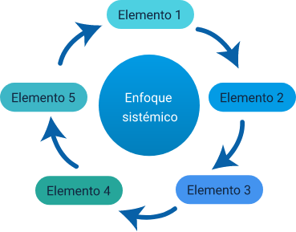
“Sistema es un conjunto organizado de elementos que interactúan entre sí con estructura lógica o que son interdependientes, formando un todo complejo, identificable y distinto. Por los elementos de un sistema se entiende no solo su conformación física sino las funciones que estos desempeñan. Algún conjunto de elementos de un sistema puede ser considerado un subsistema si mantienen una relación entre sí que los hace también un conjunto identificable y distinto” (1968).

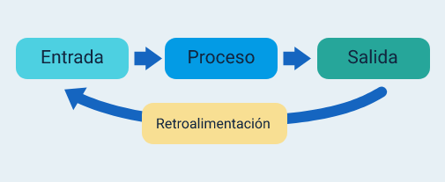
Tales sistemas se caracterizan por su capacidad de recepción de elementos, los cuales son denominados entradas; a su vez, se pueden tipificar como tipos de energía, información a manera de mensajes, datos y señales, también recursos físicos. Estas entradas se someten a un conjunto de actividades que alimentan una serie de acciones que las transforman y como consecuencia, se generan unos resultados o salidas; una situación muy interesante se presenta cuando una salida o parte de ella se convierte nuevamente en entrada. Cuando esto sucede, se dice que existe retroalimentación. La retroalimentación ayuda a elevar el grado de perfeccionamiento en las respuestas y en el propio comportamiento del sistema, logrando de manera inmediata altos niveles de control, principio básico de la automatización de estos.
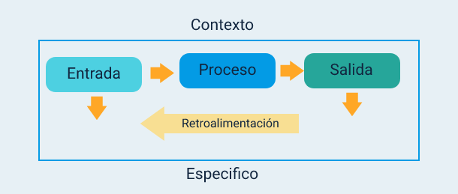
Así mismo, cuando de un subsistema se conocen solo las entradas y las salidas, pero no las actividades internas, se dice que es una caja negra, en ese caso se aconseja utilizar la observación y guiarse por el sentido común para proponer las actividades desde cero, que resuelven el mismo problema.

1.3.1 Clasificación de sistemas
Bertalanffy y otros autores posteriores, han definido distintas formas de clasificar a los sistemas en función de su conformación estructural y sus funcionalidades. La siguiente figura presenta las clasificaciones más importantes:

Figura 1
Definiciones de sistemas

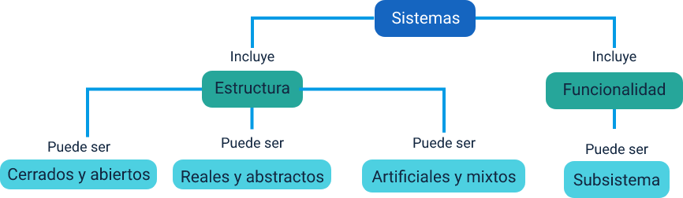

A continuación, se presentan algunos tipos de sistemas:

CF1_1_3_Tipos_sistemas

1.3.2 Sistemas de información
A continuación, se presenta un breve significado de sistemas de información:
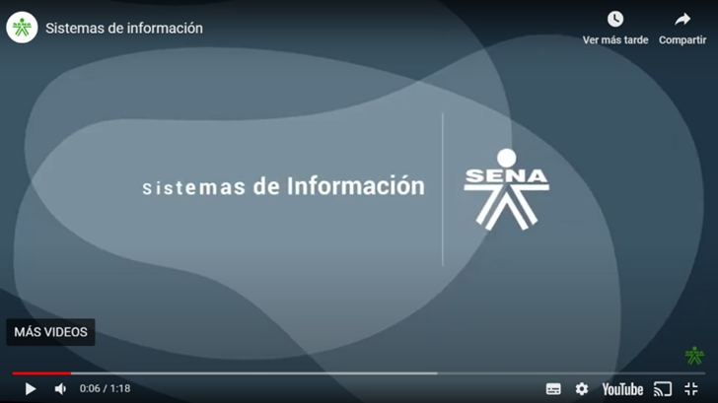

1.3.3 Datos e información
Estos términos tienden a confundirse, pero a la luz de los sistemas que estamos tratando, vale la pena definirlos:

CF1_1_3_Definiciones

Análisis de los procesos a nivel de negocio
Con base en los conceptos de la teoría general de sistemas y partiendo de la visión del todo, se debe comprender el funcionamiento real a partir de desestructurar ese todo en procesos, subprocesos, relaciones y actores que intervienen, con el objetivo de identificar, comprender, evaluar y resolver problemas que ayudan a las instituciones a mejorar dichos procesos, reformar las opciones de negocio y brindar a sus consumidores a experimentar una mejor calidad de productos o servicios. Por esto, es necesario que realice de manera constante, frecuente y repetitiva, un análisis de sus procesos de negocio desde la TGS, donde visualicen y comprendan cada uno de los pormenores que transforman el negocio, con el objetivo de mejorar sus operaciones y el servicio al cliente. A continuación, se presenta una gráfica de la explicación.

Figura 2
Análisis del proceso desde la TGS
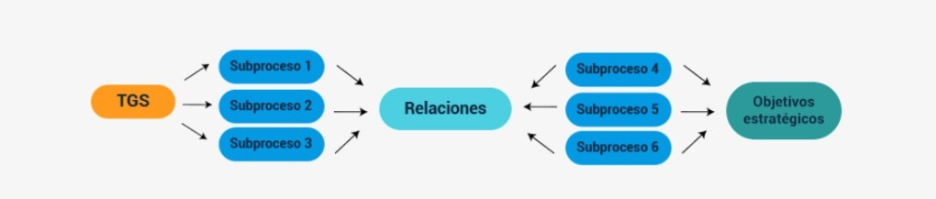
Una de las técnicas que permite conseguir estos objetivos, es el análisis de procesos de negocio, que significa llegar al conocimiento detallado de cada labor y se hace abordando la operación central de valor hasta las que pueden considerarse como labores rama o periféricas, no menos importantes. Ese es el nombre que se le da a la acción que realizan las organizaciones para revisar, documentar y entender sus procesos.
Tiene como objetivo el desglose de cada uno de los componentes en cada proceso:

- Entradas.
- Salidas.
- Procedimientos.
- Controles.
- Aplicaciones.
- Datos.

Es importante comprender las acciones que integran cada uno de los siguientes elementos:

Figura 3
Acciones para el análisis

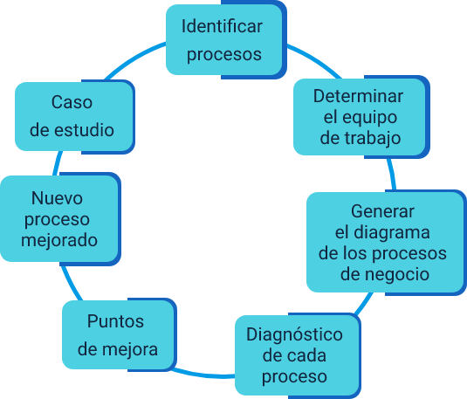
Ahora, conozcamos de manera detallada, cada proceso:

1.4.1 Identificar los procesos
Para realizar una excelente identificación de procesos, se recomienda realizar las siguientes actividades en dos escenarios:

CF1_1_4_Escenarios

Como resultado de estas técnicas, se deben establecer claramente y como mínimo lo siguientes ítems: roles de los intervinientes, información de contactos con responsabilidades, misión, visión, objetivos estratégicos, estructura organizacional un organigrama de la entidad su distribución de dependencias u oficinas, en donde se puede ubicar de manera ágil a los responsables, que seguramente se convertirán en futuros miembros de los equipos de trabajo donde se presentará interacción.
Con lo anterior dispuesto, se puede dar el primer paso fundamental que corresponde a identificar, conocer, incluso ubicar, los sitios donde suceden en el mundo real, aquellos procesos que necesitan ser mejorados, descritos, analizados o propuestos para generar mejoras.

Figura 4
Pasos para tener en cuenta

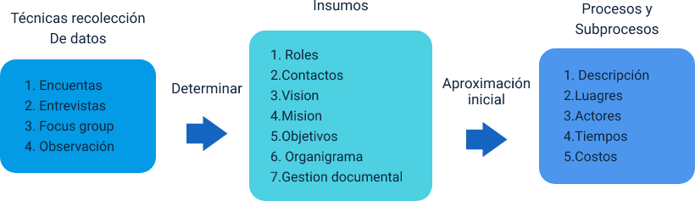

1.4.2 Determinar el equipo de trabajo
Con base en la información recolectada y a la obtención de los requerimientos que permitieron identificar los procesos que necesitan mejorarse, se procede a formar el equipo de trabajo que los identificará, analizará y documentará. Lo ideal es que los responsables que conocen a detalle los procesos, conformen el equipo.
Por lo tanto, el equipo debería estar integrado por el siguiente grupo humano:

- El líder del proyecto o el proceso elegido.
- Los empleados vinculados al proceso.
- Un alto miembro de la organización que conoce los objetivos estratégicos.
- Los trabajadores de otras áreas que cuentan con la actual experiencia y que desean conocer las mejoras que se llevarán a cabo.

1.4.3 Generar los diagramas de los procesos de negocio
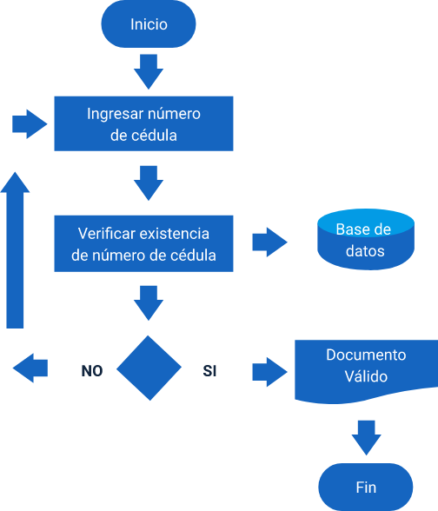

Se trata de representar en una secuencia lógica, los elementos expresados en la TGS, nombre del proceso, el cual debe ser un verbo (fabricar, validar, informar) que permite modelar en un dibujo, el proceso de manera rápida, dinámica y sencilla acerca de cómo fluyen las entradas en cada elemento y hacia dónde se deben dirigir sus salidas. En el diagrama es fundamental definir las competencias de cada uno de los integrantes del equipo en cada tarea.
Para ampliar la información sobre este tema, lo invitamos a consultar el PDF Generar los diagramas de los procesos de negocio.

1.4.4 Realizar un diagnóstico de cada proceso
Esta labor permite a las empresas detectar ,por medio la implementación de estrategias, los problemas de funcionamiento y deficiencias. Estas estrategias son:

- Entender las causas propias que maneja los casos de cada proceso.
- Ejecutar simulacros de relevamiento de procesos unido a sus responsables.
- Apoyarse en herramientas de software para registrar resultados, controles, métricas, análisis de tiempos, costos y materias primas.


1.4.5 Puntos de mejora
Luego del diagnóstico de la situación actual, es importante construir un informe que dé a conocer el estado anterior y el estado actual hacia dónde se quiere llegar con las mejoras. En este informe se recomienda de manera obligatoria, el poder relacionar los alcances de las soluciones unidos en forma transversal con los objetivos estratégicos de la organización.

1.4.6 Nuevo proceso mejorado
Los resultados obtenidos de la aplicación de cada uno de los pasos anteriores, se deben compilar y almacenar para convertirse en información de salida, con el objetivo de llevar trazabilidad. Al realizar encuentros o reuniones de análisis de dicha información, se genera el diseño de un nuevo proceso, el cual estará destinado al logro de los objetivos estratégicos de la compañía y así llegar a un estadio de mayor eficiencia y eficacia.

1.4.7 Caso de estudio
Identificar el conjunto de elementos que intervienen en un sistema de compras online de una fábrica, aplicando la TGS, para finalmente, proponer las actividades representadas en un diagrama de procesos.

Tabla 1
Sistemas de compras en línea
Entradas | Subproceso o actividad | Salidas
Datos del solicitante (nombres, apellidos, identificación, dirección de contacto).  Producto que comprar (valor, cantidad). | Recepción de solicitud de compra. | Número único de identificación de la compra.  Factura.  Envío.
Número único de identificación de la compra. | Almacén. | Producto.
Insumos.  Mano de obra. | Fábrica. | Producto elaborado.
Facturas. | Contabilidad. | Informes contables.

Puesto que el sistema de compras en línea no intercambia elementos de información con el medio ambiente que lo rodea, se considera un sistema cerrado. De lo anterior se concluye:

CF1_1_4_Caso

La siguiente imagen nos presenta el ejemplo del diagrama de procesos.

Figura 5
Ejemplo del diagrama de procesos
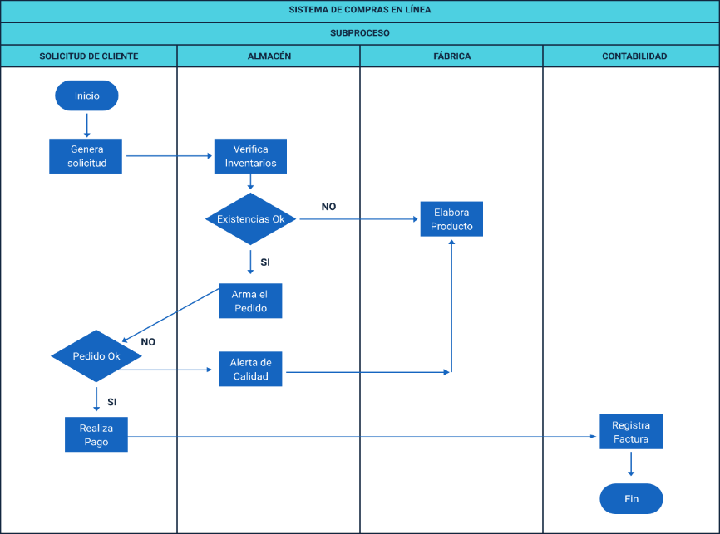

      - Ingeniería de requisitos
Este numeral es el CF1 del programa Aseguramiento de la calidad de software https://ecored-sena.github.io/CF1_228128_ASEGURAMIENTO_CALIDAD_SOFTWARE/#/
A continuación, se colocará la información y numeración de temas, subtemas, figuras y tablas como deben quedar, y si se necesitan hacer cambios en los textos. Por favor revisar muy bien los comentarios.
Se debe cambiar toda la línea gráfica.
Los textos alternativos de las imágenes que los necesitan, ya se encuentran en el componente realizado.
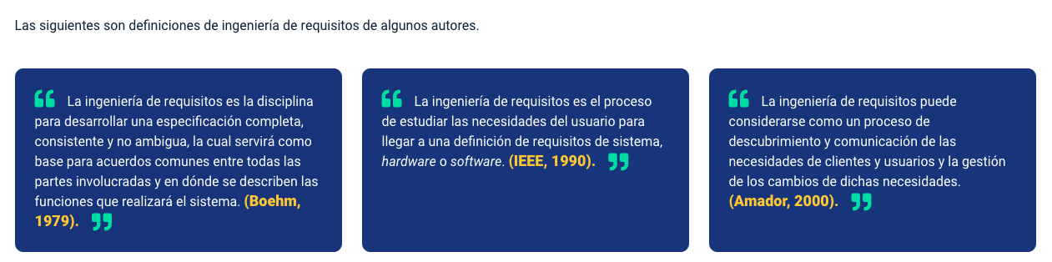
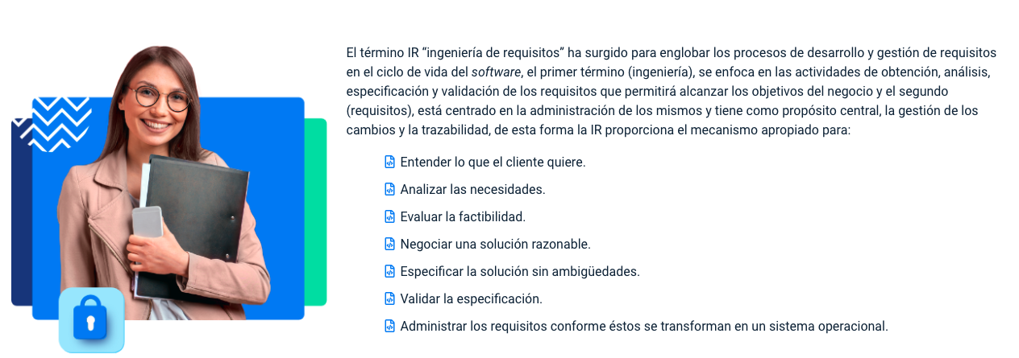
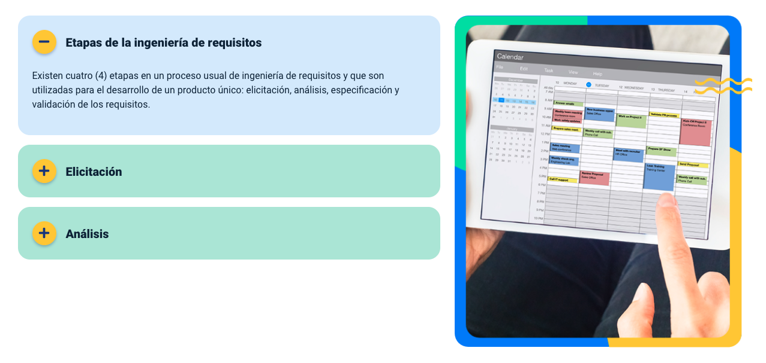
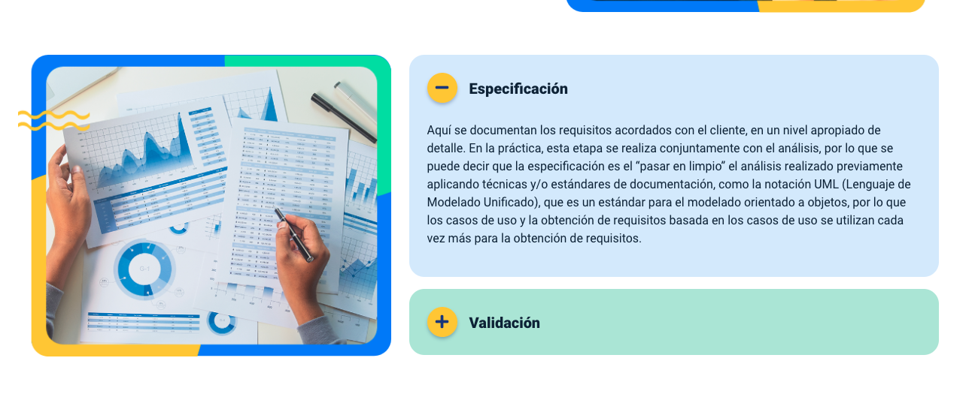

2.1 Ciclo de vida del software
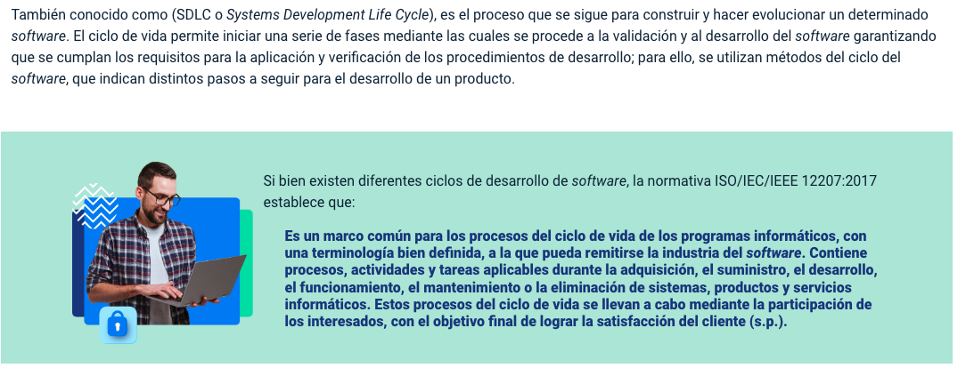
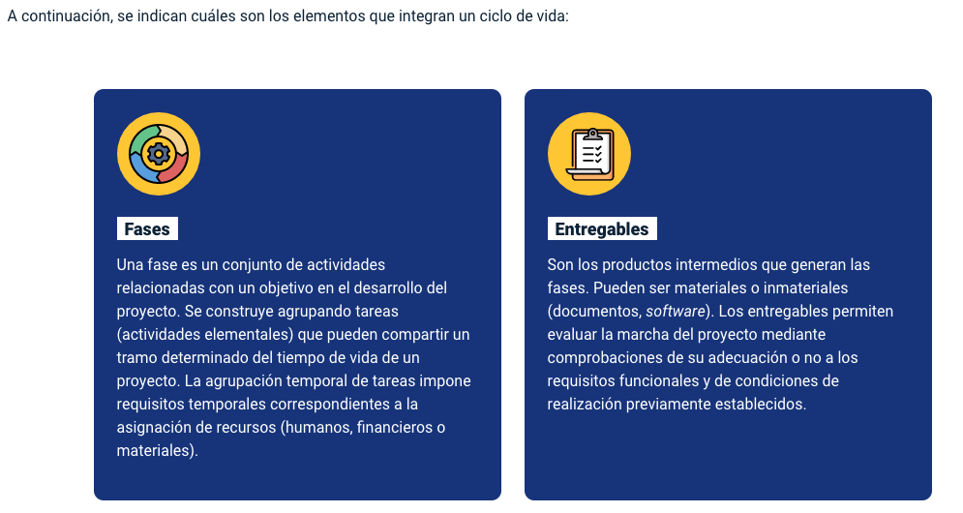

2.1.1 Fases
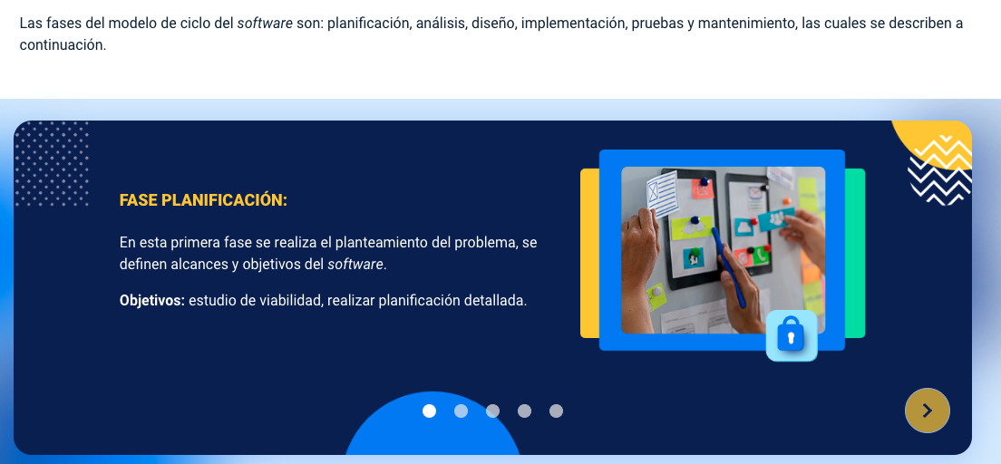

2.1.2 Paradigmas de los modelos de ciclo de vida del software
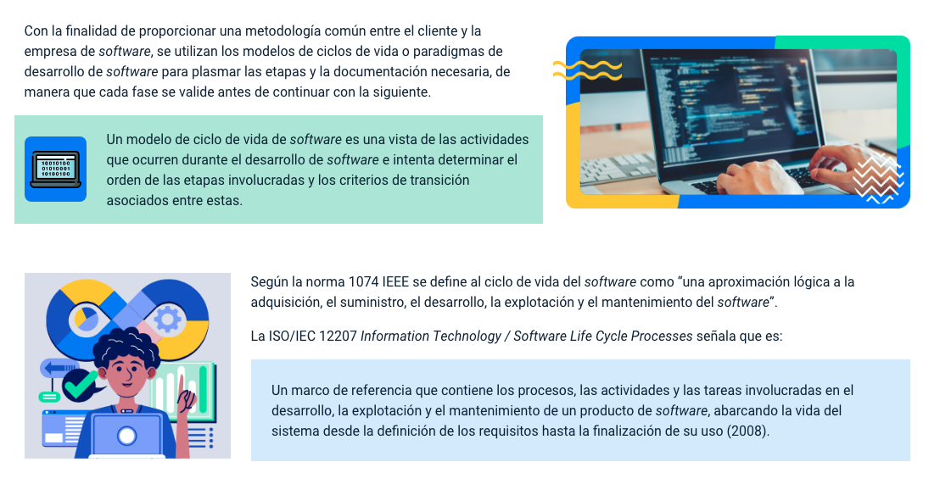
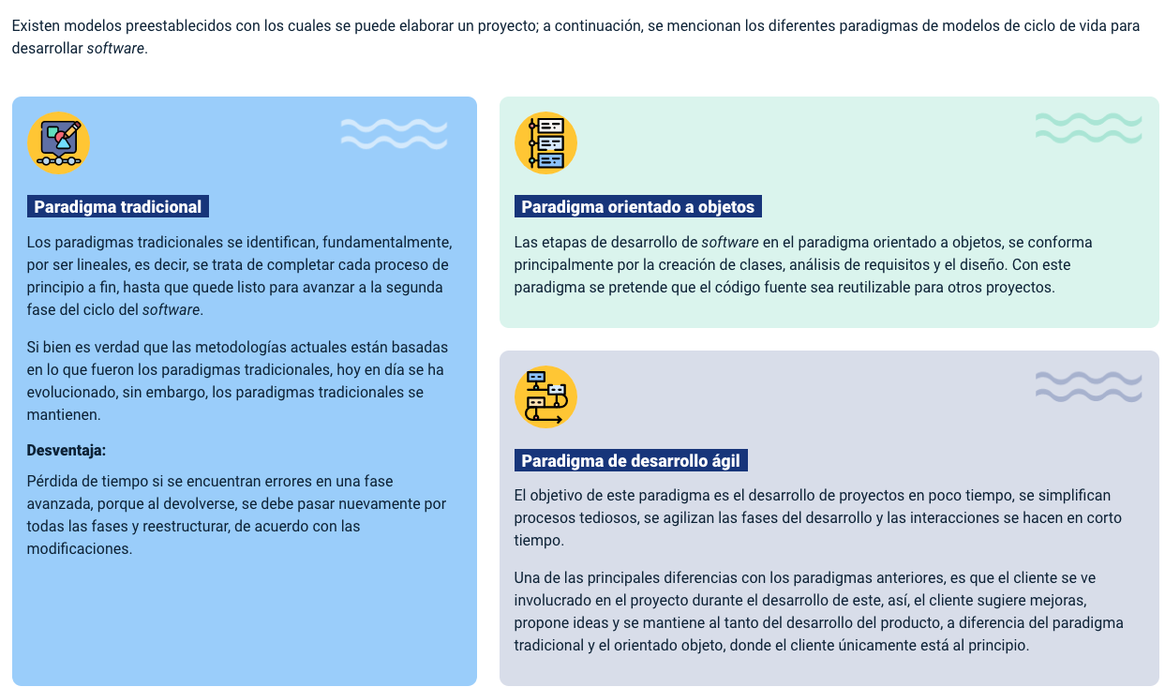
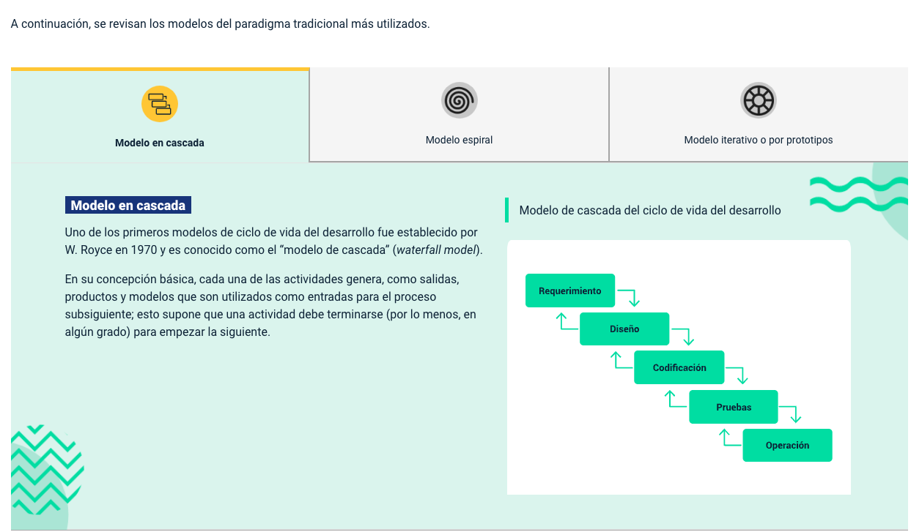
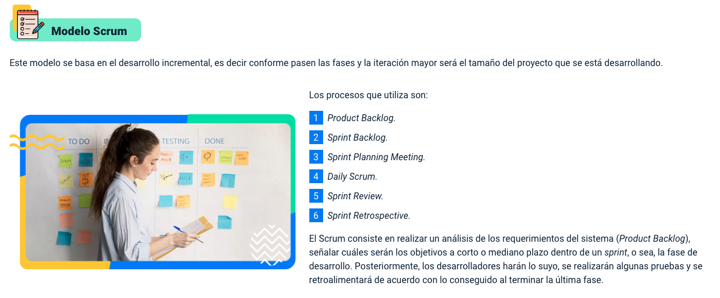
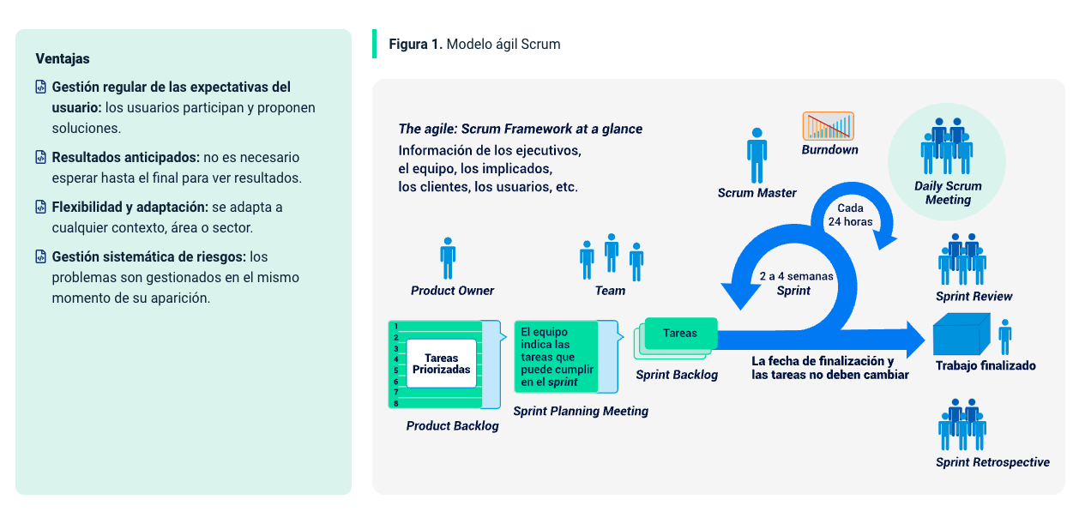
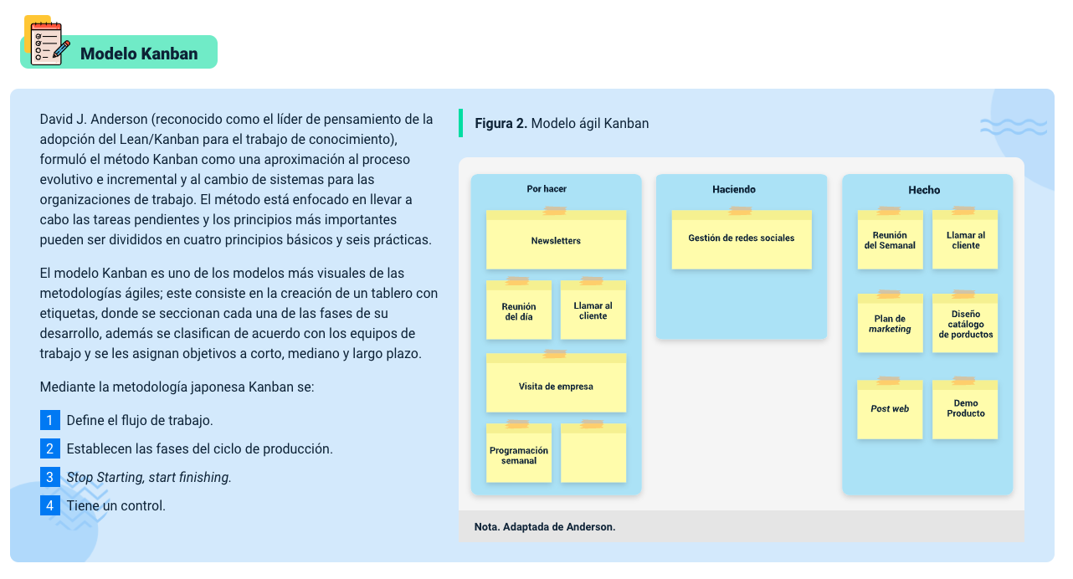
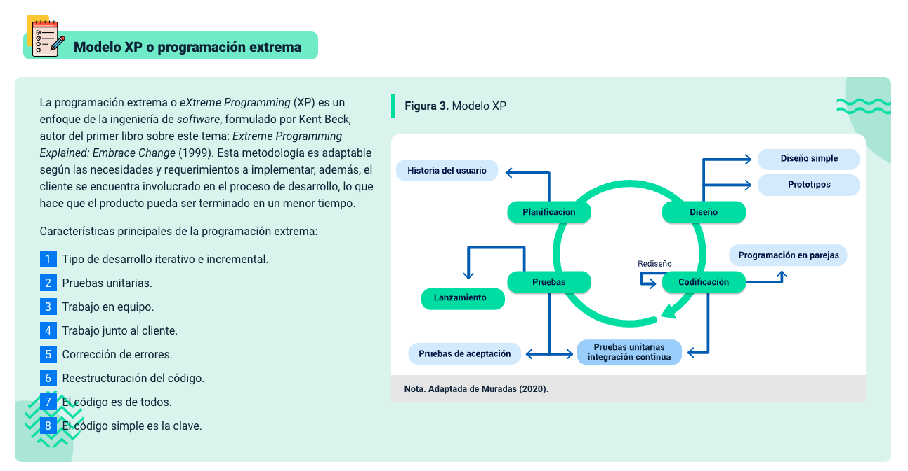

2.2 Fase de definición de requisitos
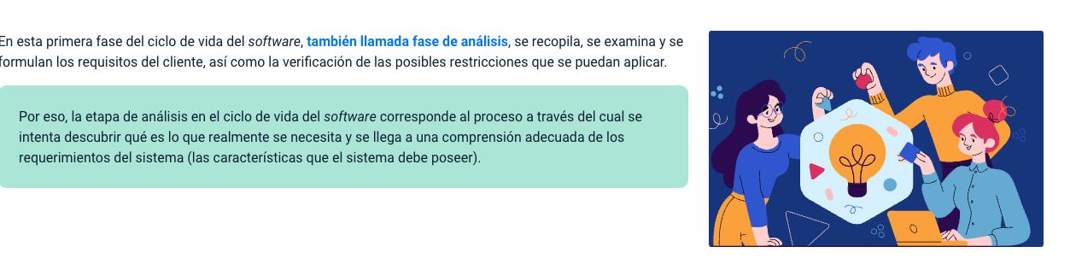
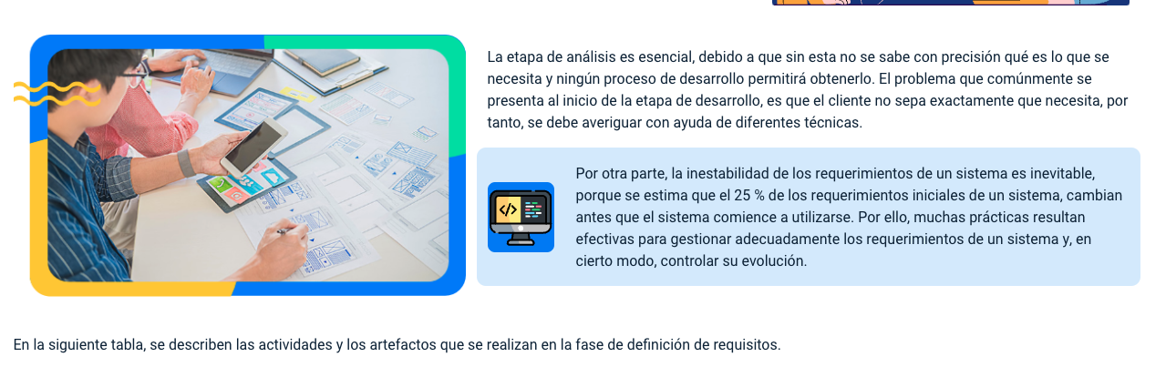
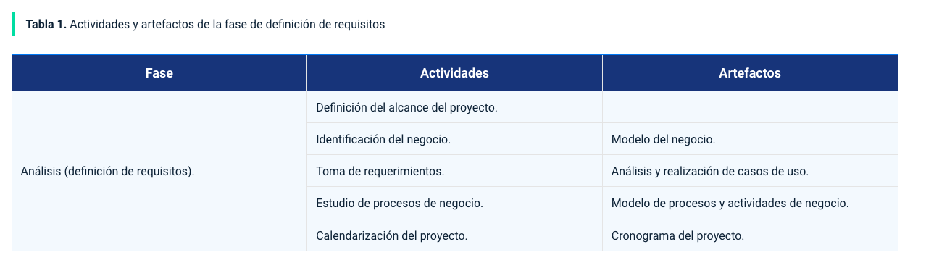
2.3 Requisitos
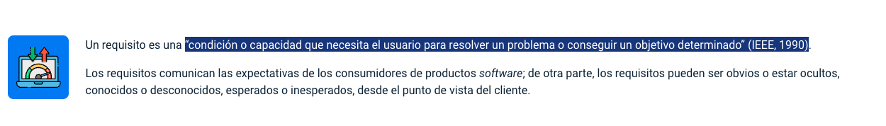
2.3.1 Importancia de los requisitos
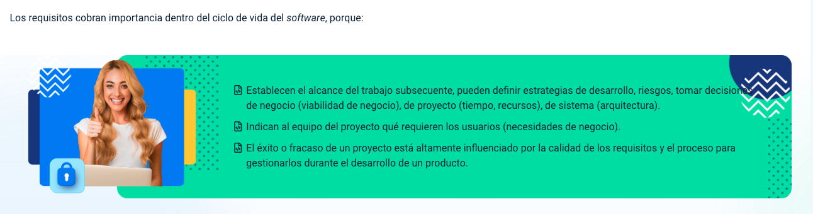
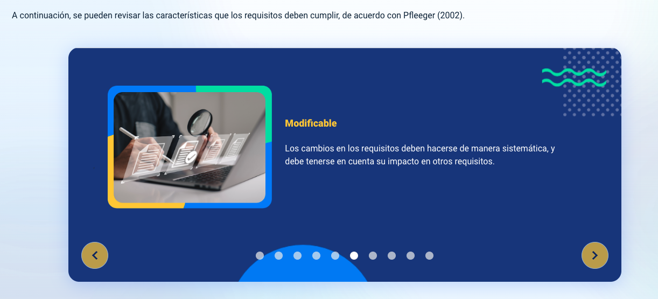

2.3.2 Clasificación
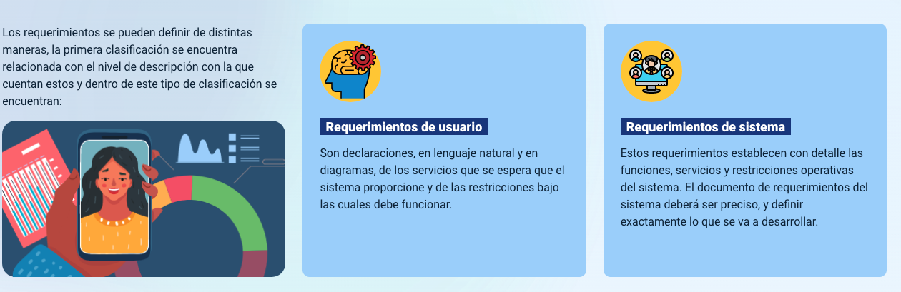

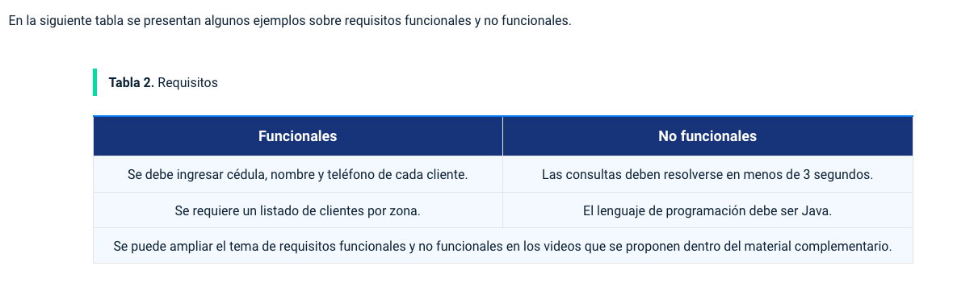

      - La fase de elicitación de requisitos
Este numeral es el CF2 del programa Aseguramiento de la calidad de software https://ecored-sena.github.io/CF2_228128_ASEGURAMIENTO_CALIDAD_SOFTWARE/#/
A continuación, se colocará la información y numeración de temas, subtemas, figuras y tablas como deben quedar, y si se necesitan hacer cambios en los textos. Por favor revisar muy bien los comentarios.
Se debe cambiar toda la línea gráfica.
Los textos alternativos de las imágenes que los necesitan, ya se encuentran en el componente realizado.
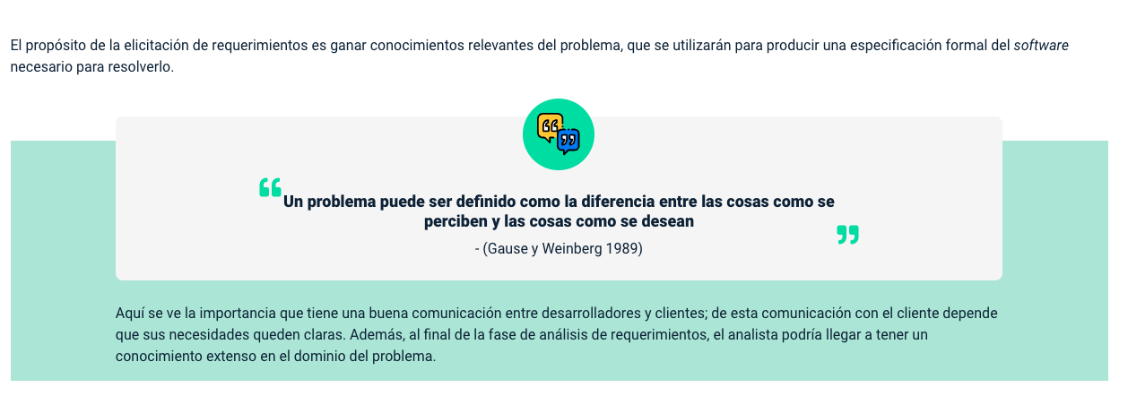
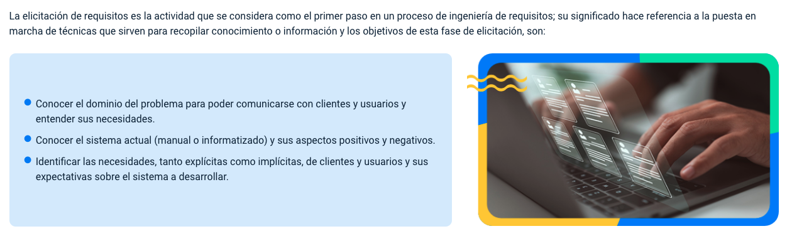

3.1 Planeación
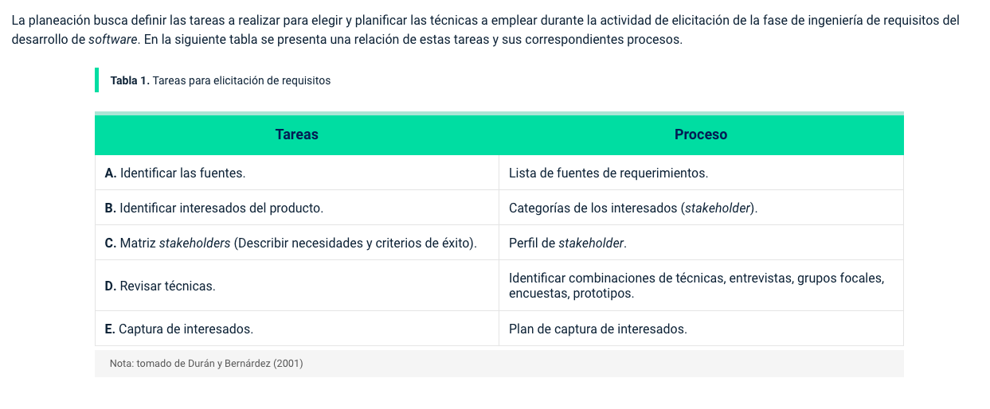
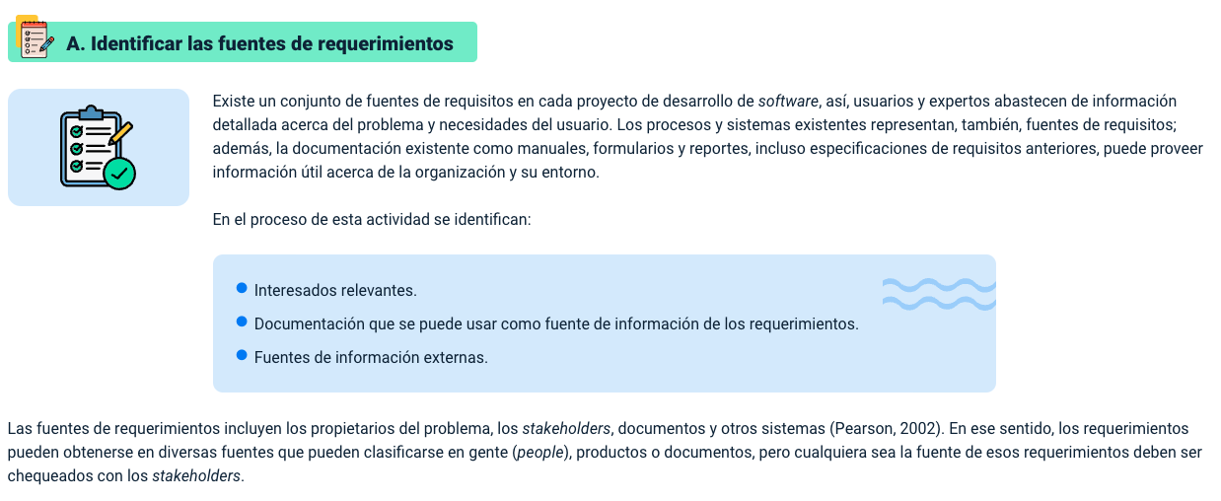
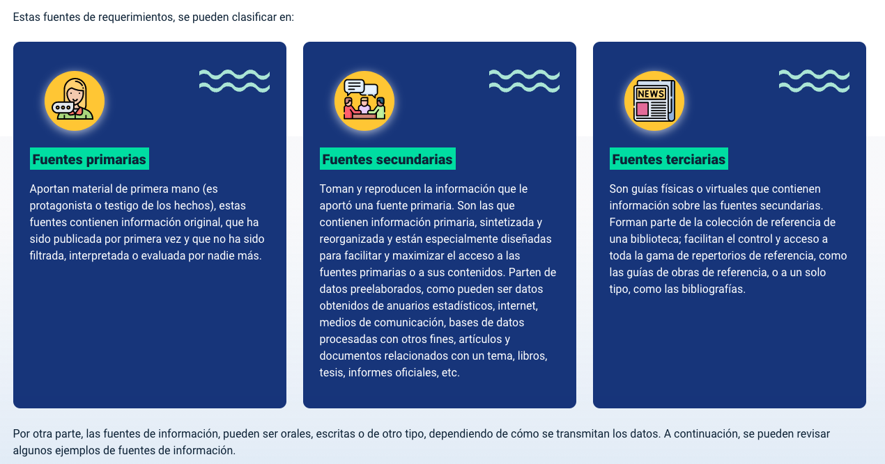
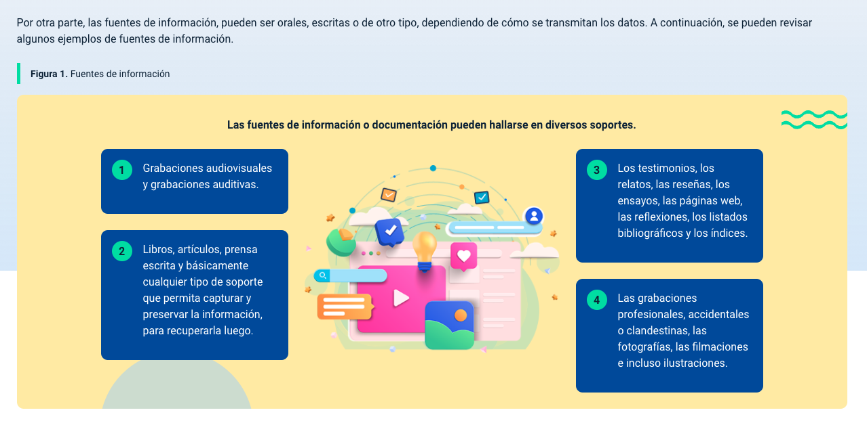
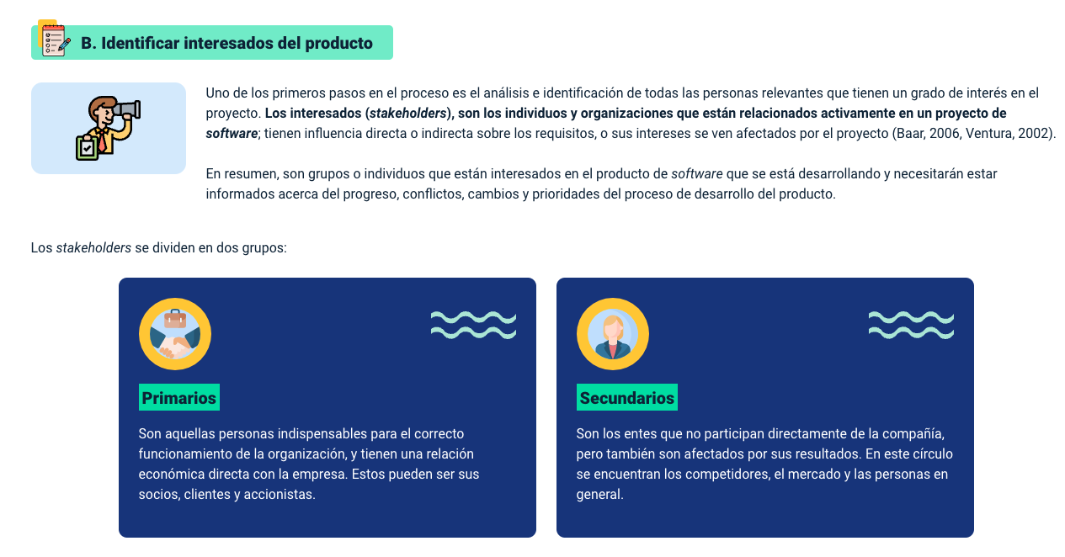
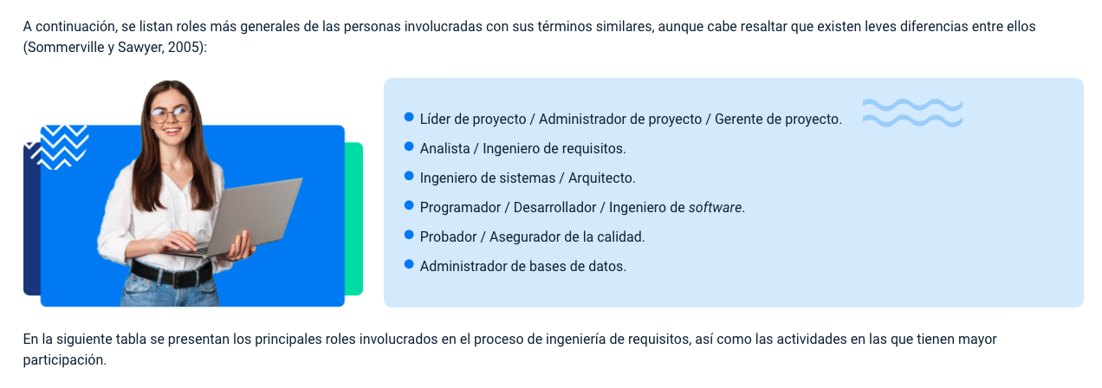
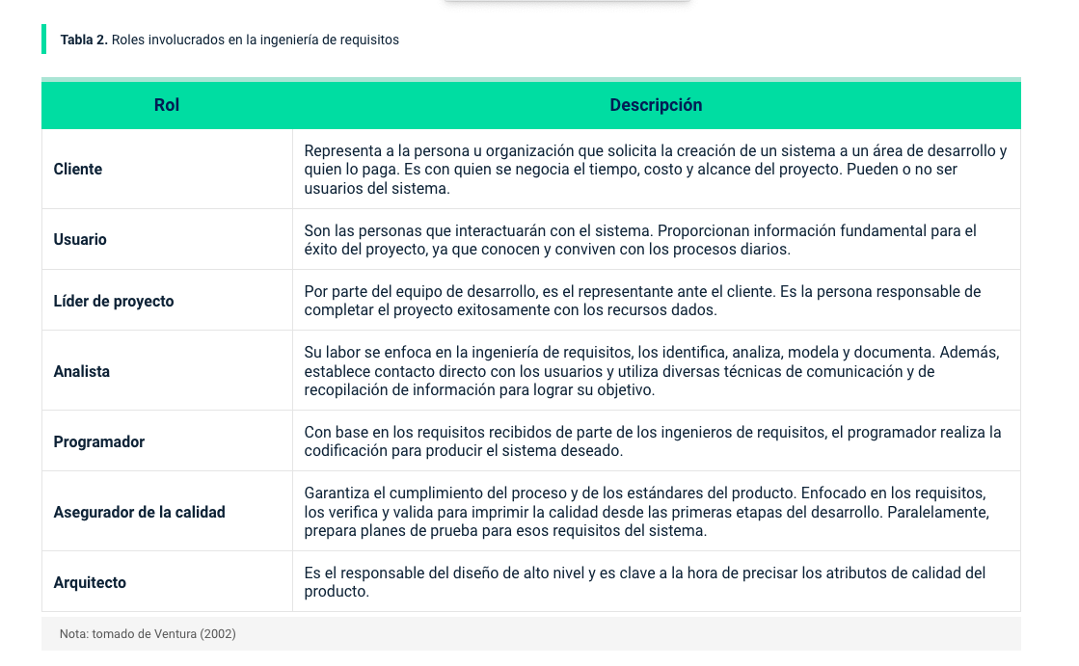
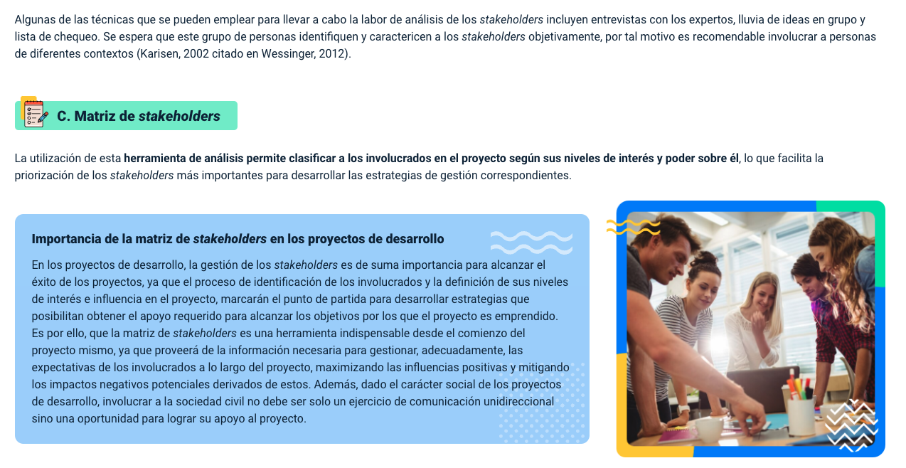
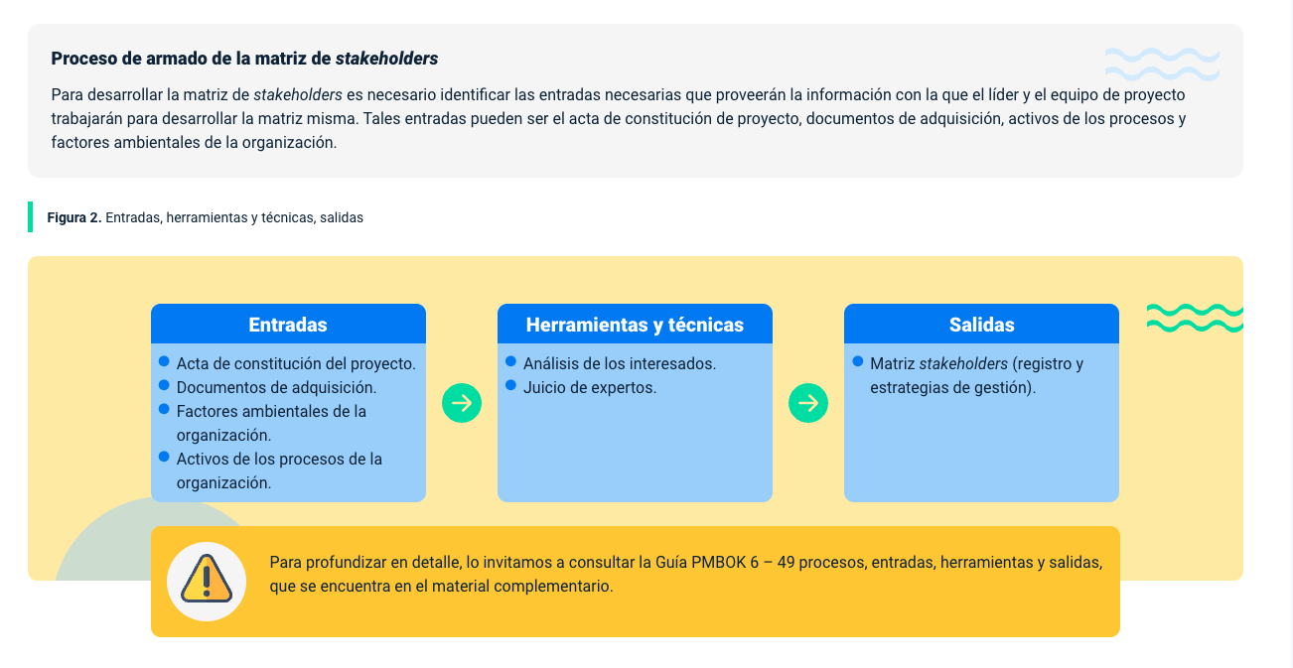
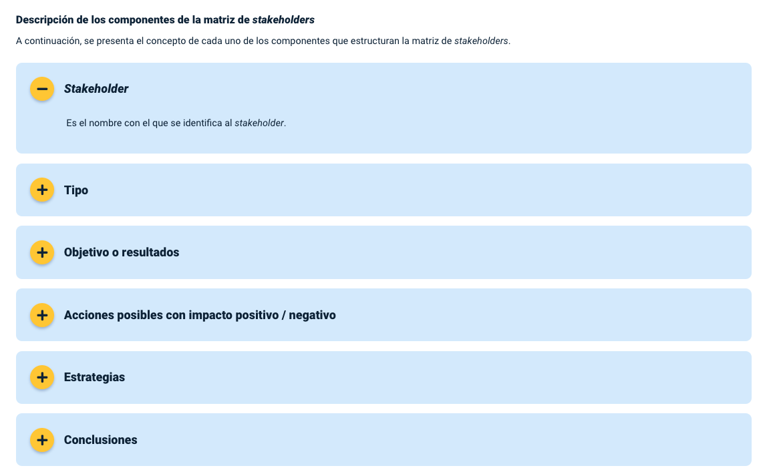
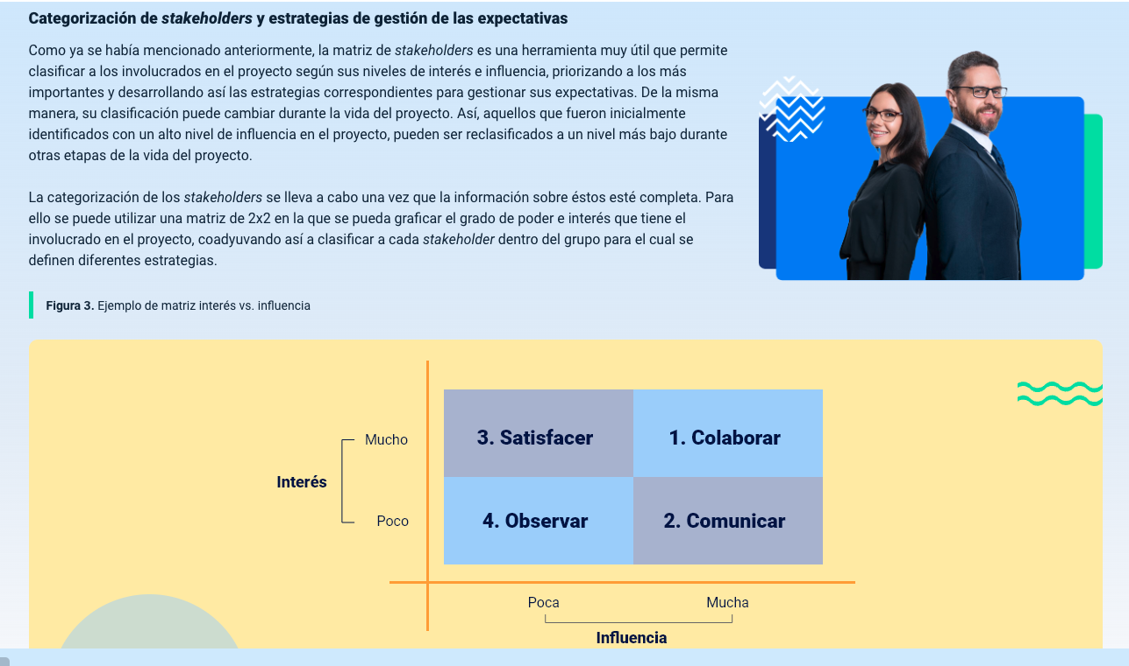

3.2 Técnicas e instrumentos para elicitar requisitos
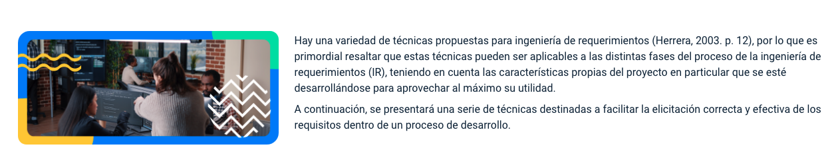
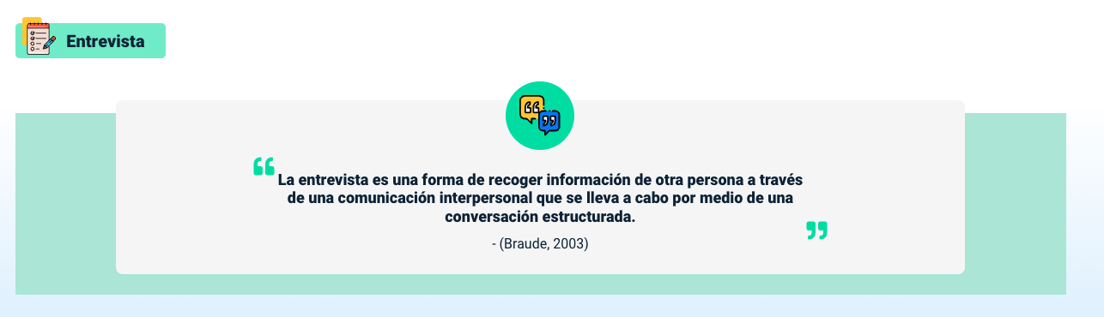

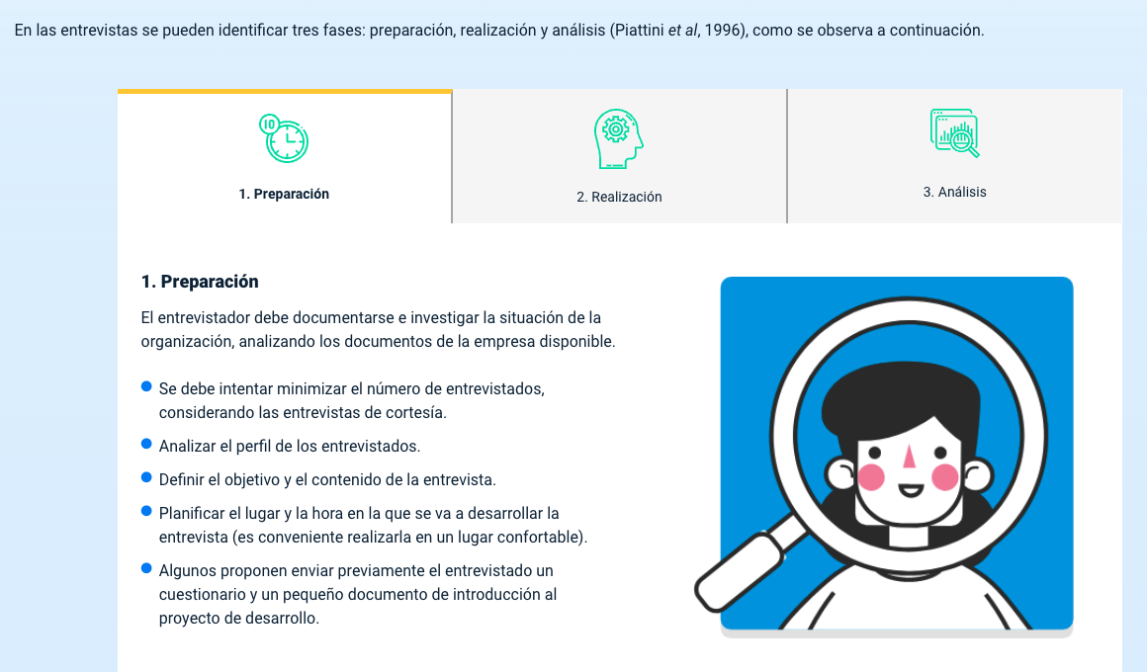
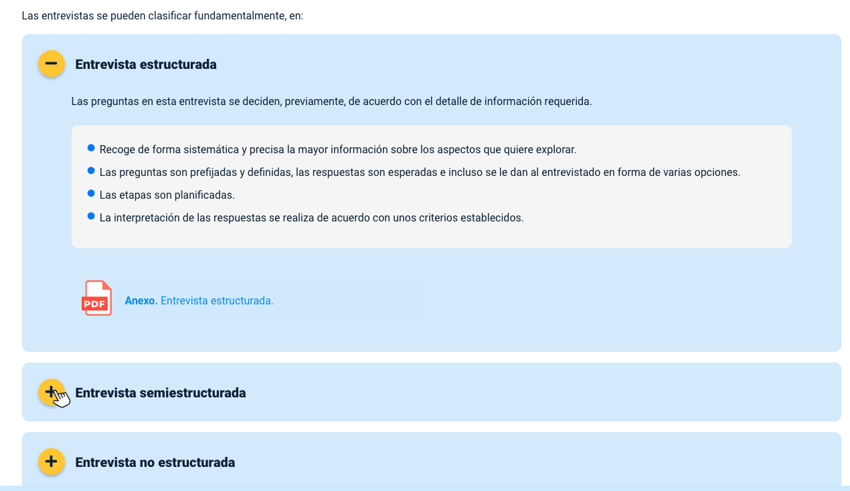

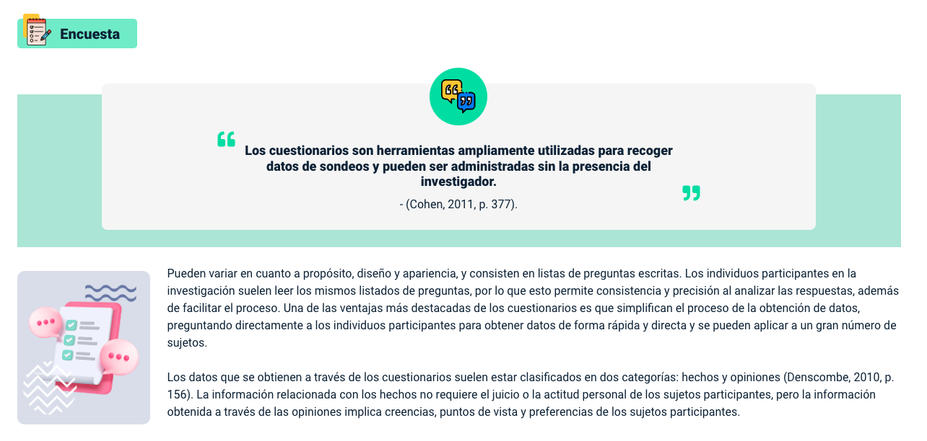
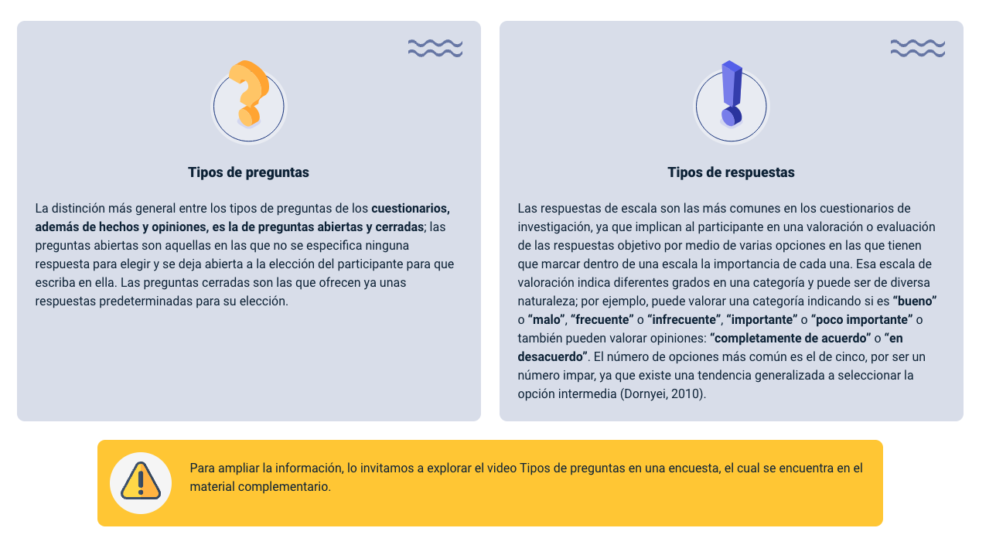
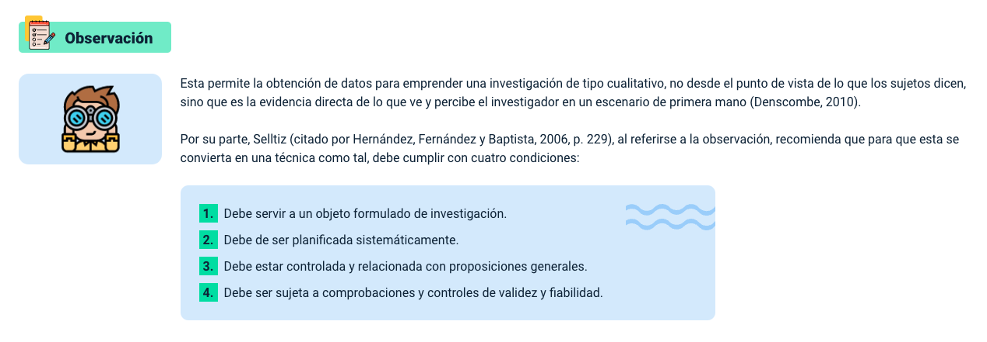
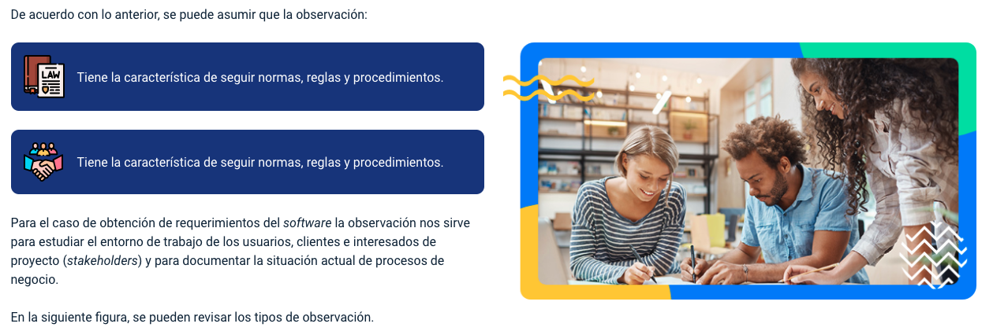
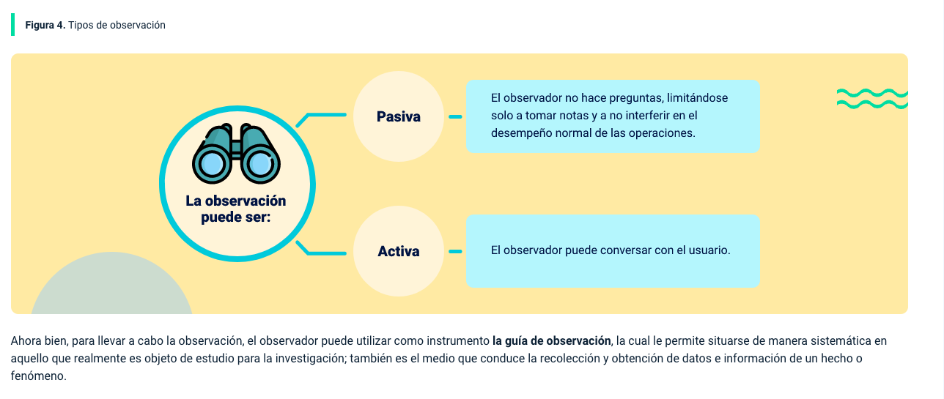
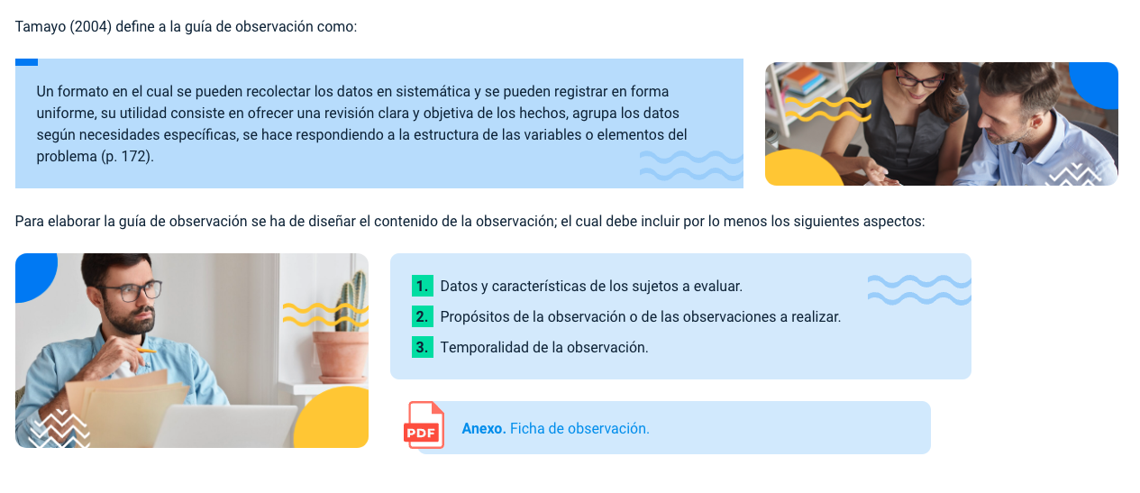
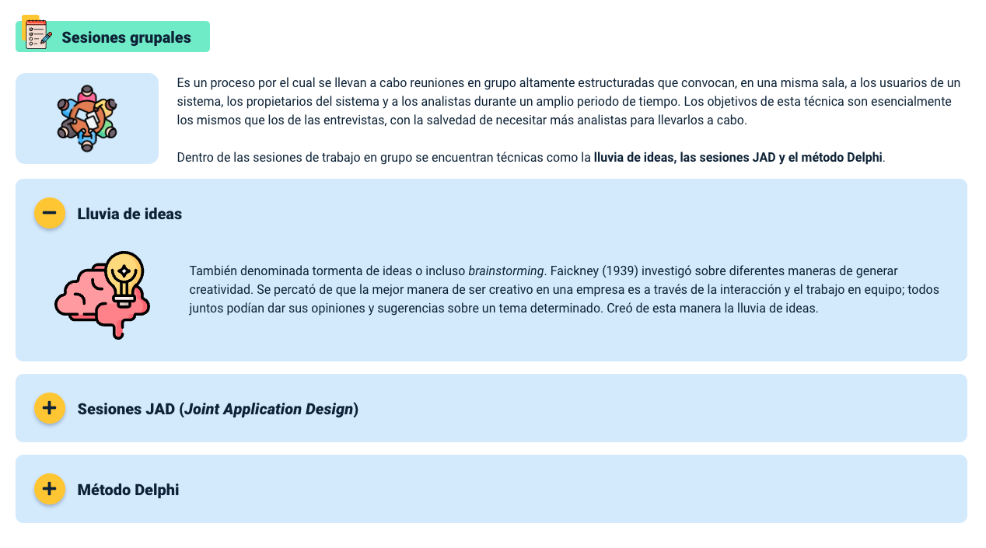
3.3 Herramientas para captura de requisitos
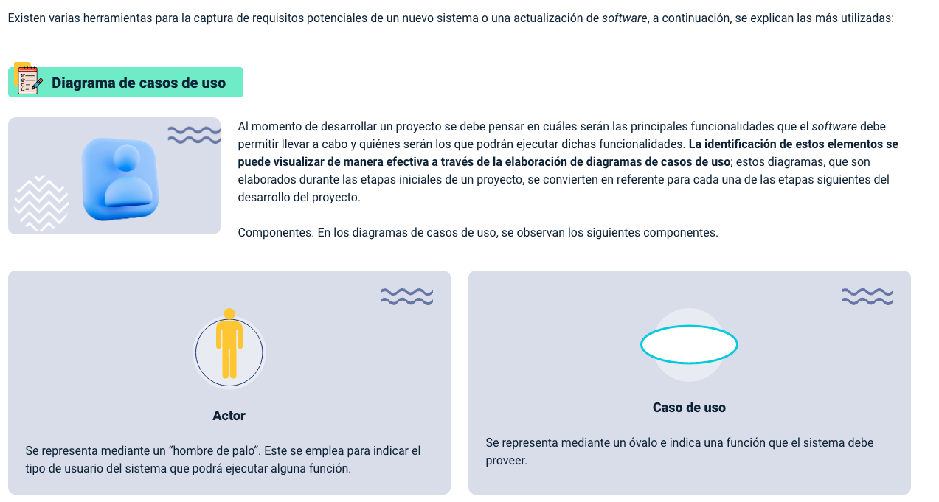
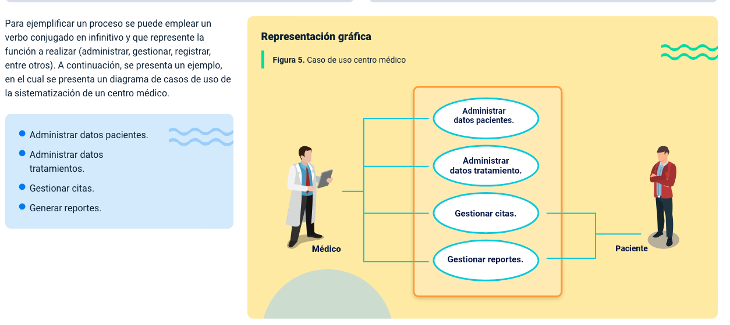
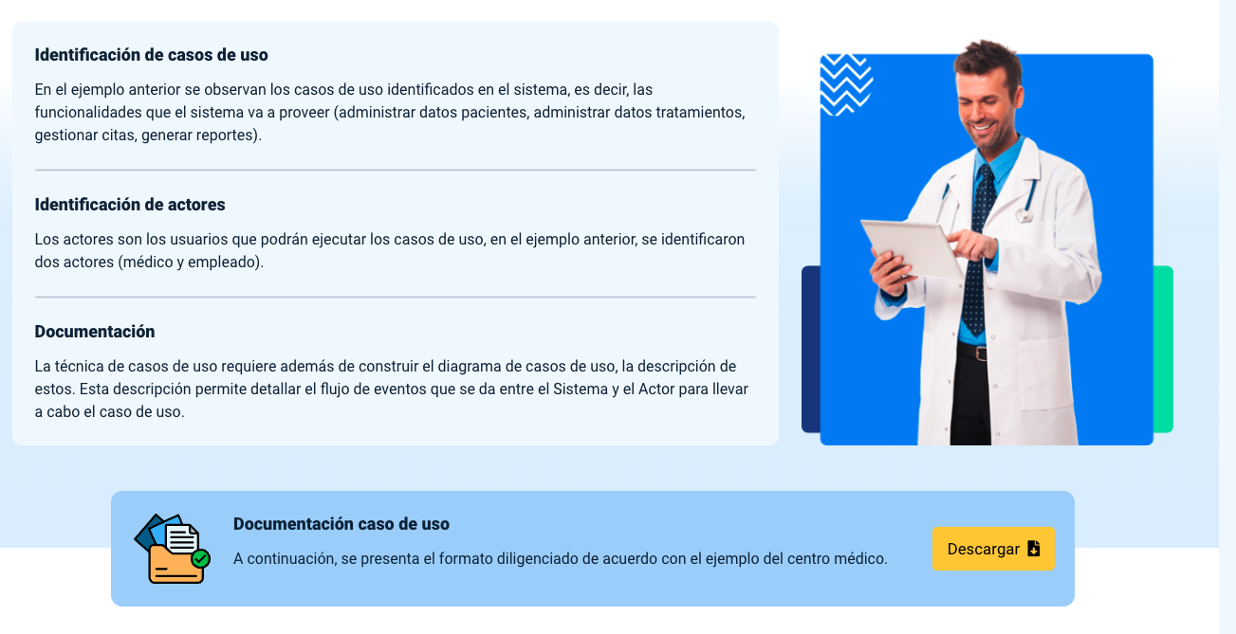
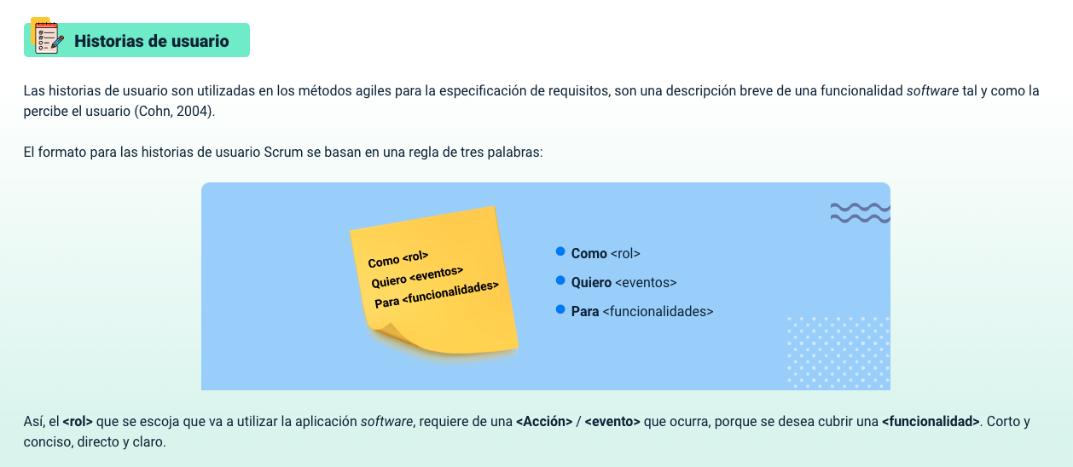
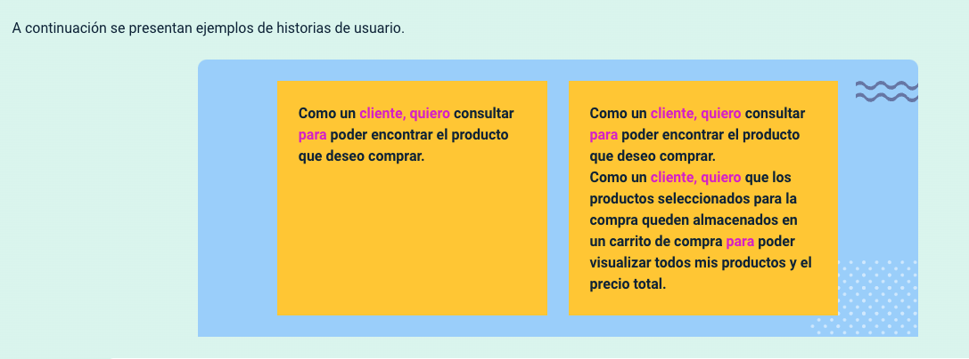
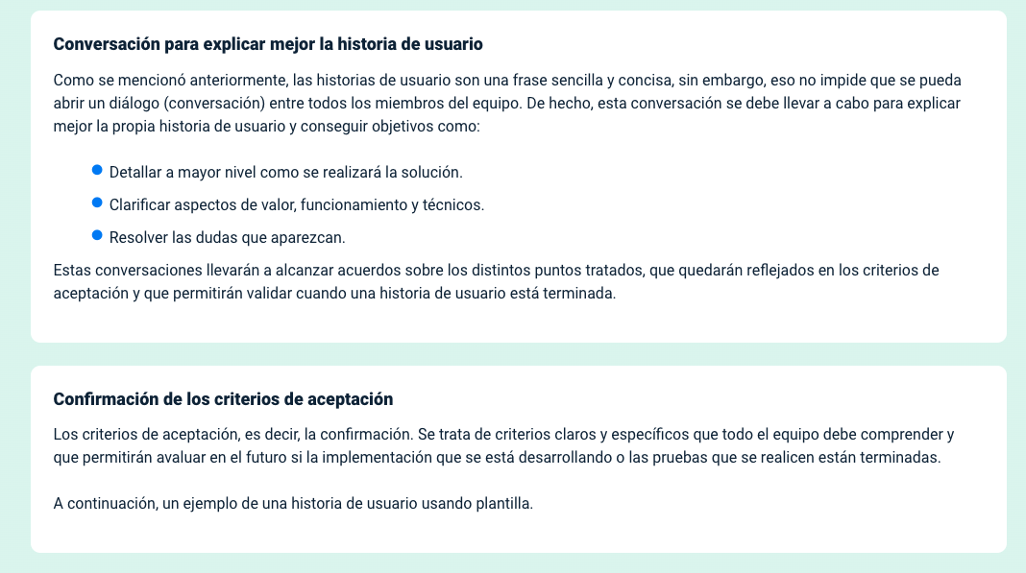
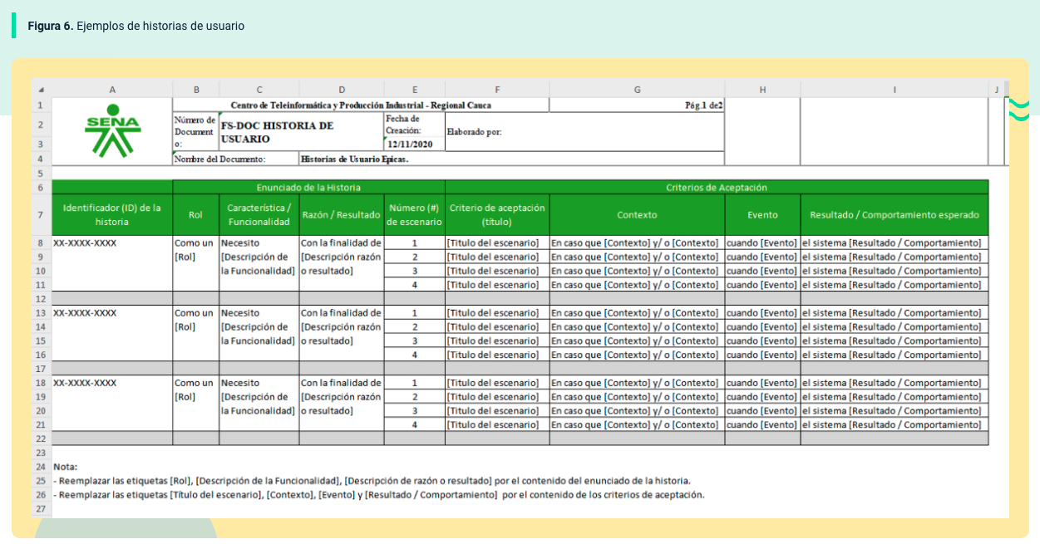
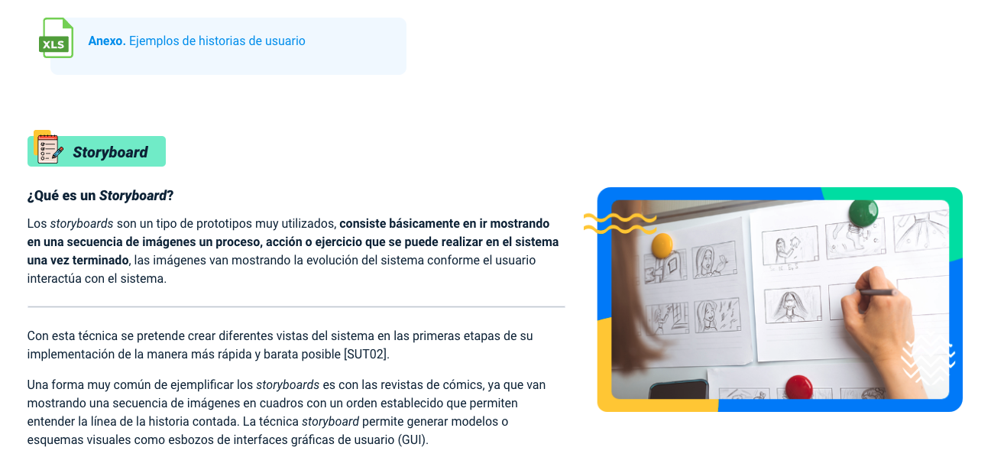
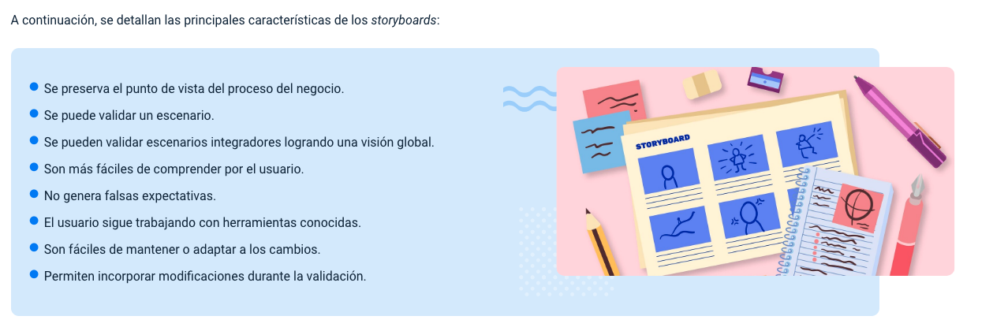
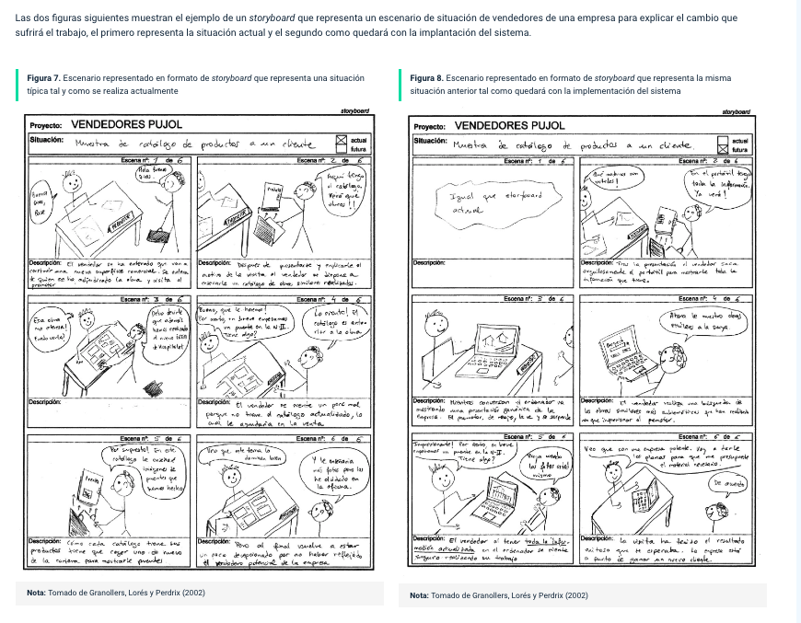
3.4 Herramientas de modelado
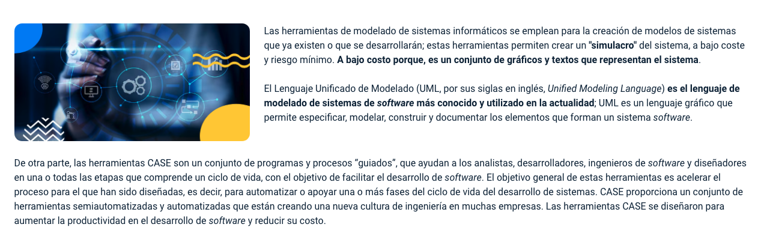
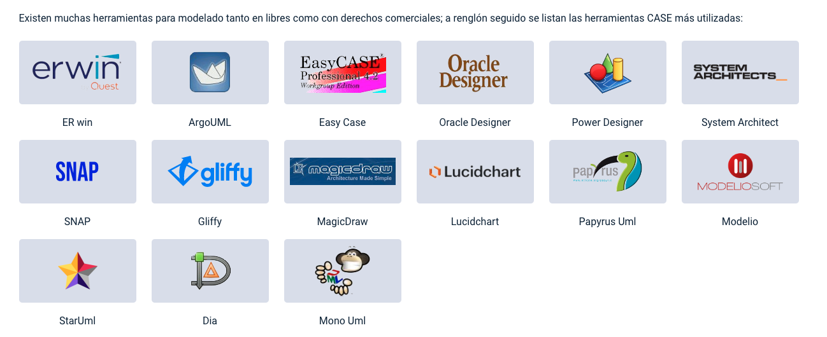

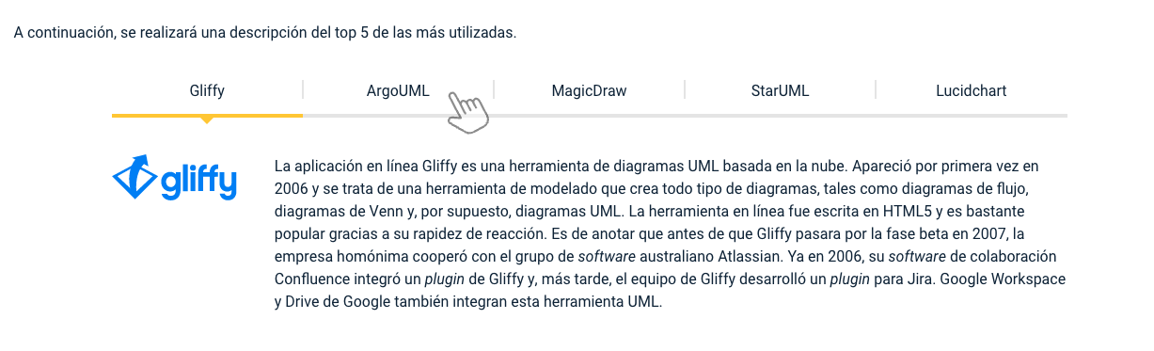

      - Técnicas de análisis y especificación de requisitos
Este numeral es el CF3 del programa Aseguramiento de la calidad de software https://ecored-sena.github.io/CF3_228128_ASEGURAMIENTO_CALIDAD_SOFTWARE/#/
A continuación, se colocará la información y numeración de temas, subtemas, figuras y tablas como deben quedar, y si se necesitan hacer cambios en los textos. Por favor revisar muy bien los comentarios.
Se debe cambiar toda la línea gráfica.
Los textos alternativos de las imágenes que los necesitan, ya se encuentran en el componente realizado.
A continuación, abordaremos el análisis de requisitos (priorización, descomposición funcional, matriz de trazabilidad) y estándares, y/o guías existentes para la especificación formal de los mismos dependiendo del tipo de marco de trabajo usado (tradición o ágil).

4.1 Técnicas de análisis de requisitos

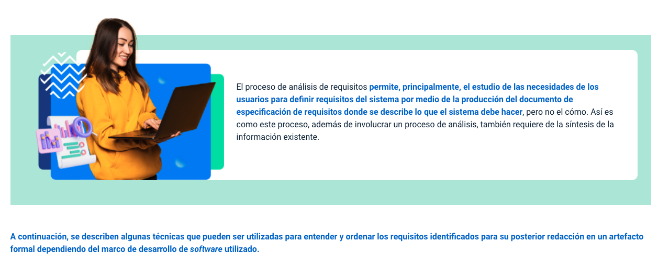

4.1.1 Priorización de requisitos
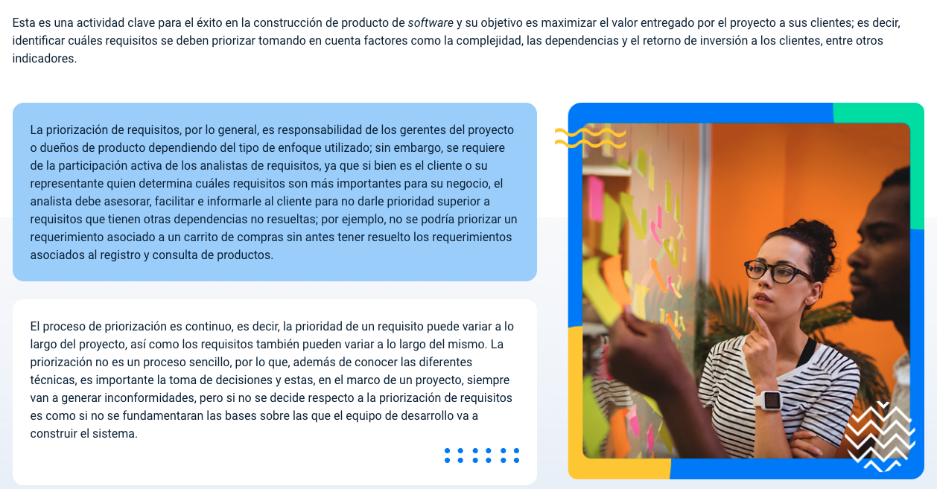

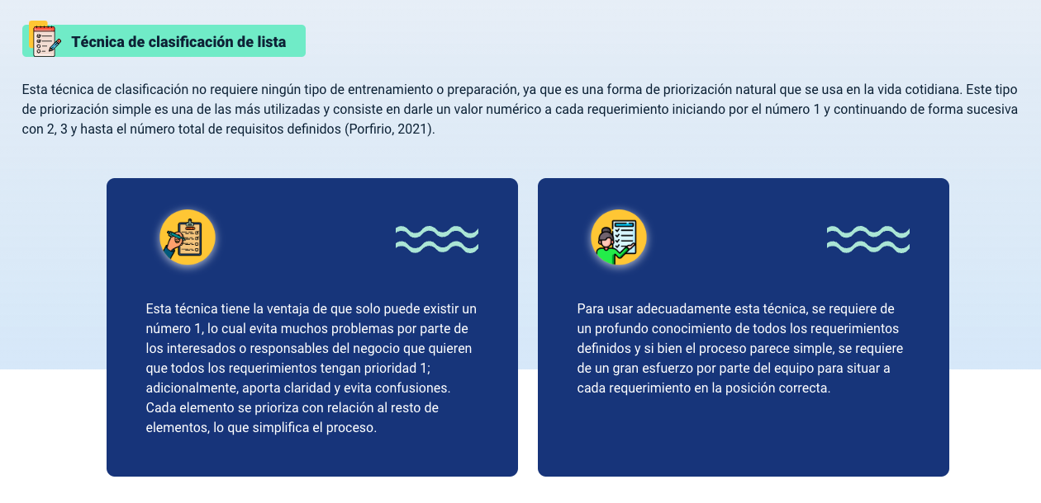
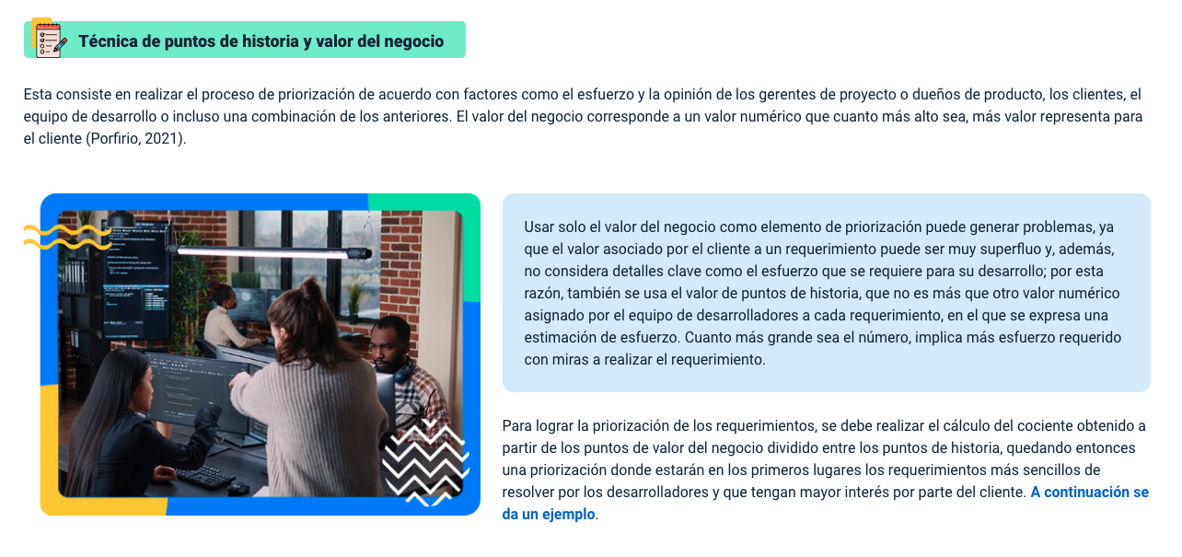
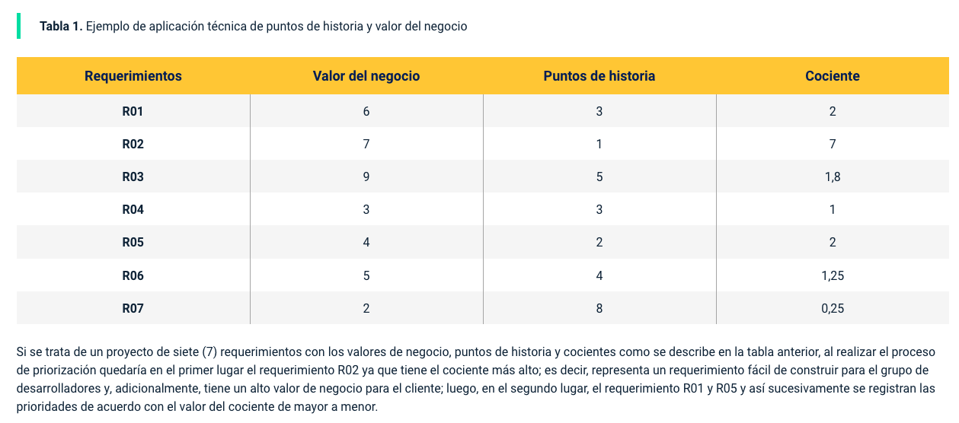
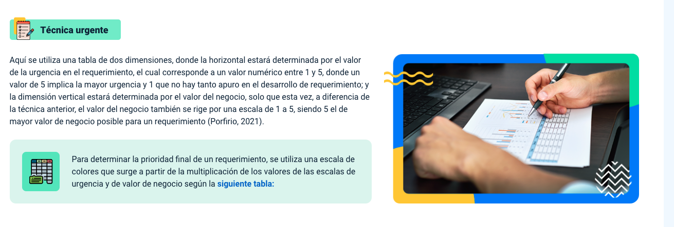
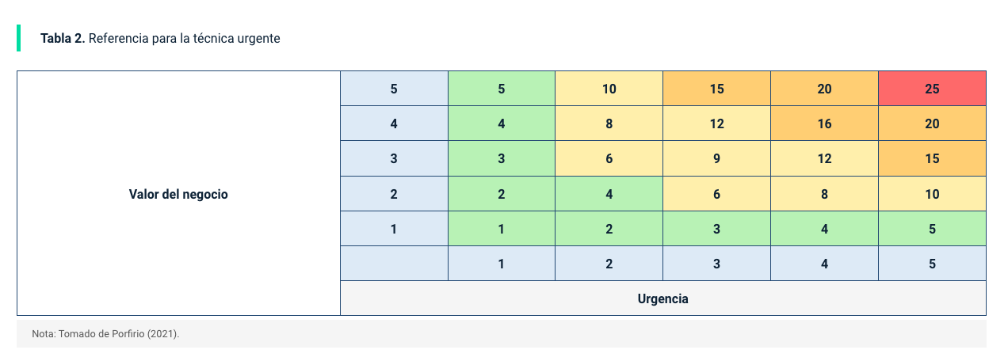
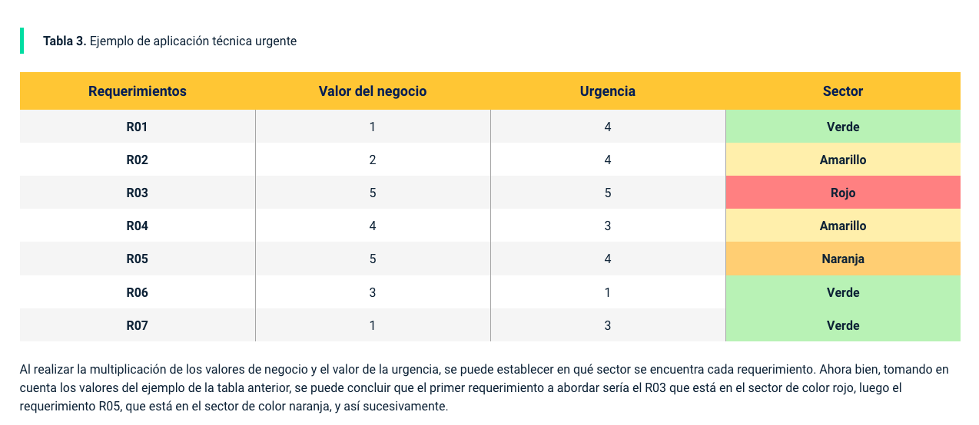
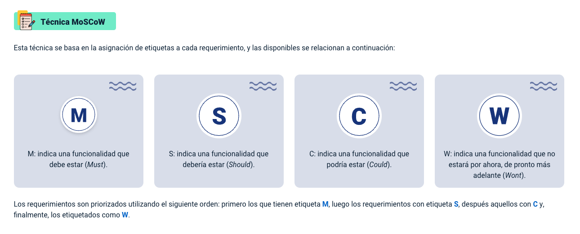
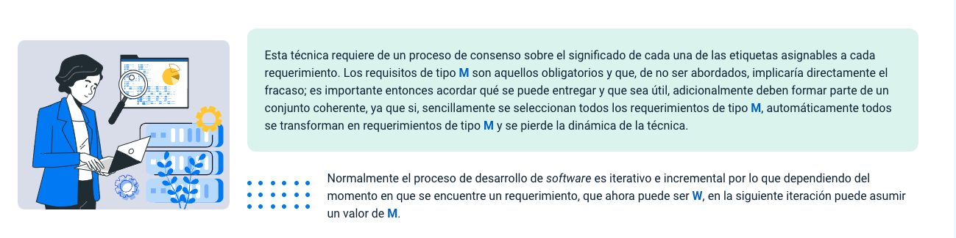
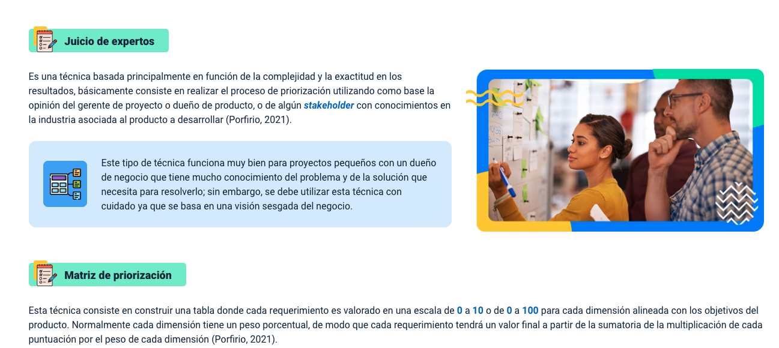

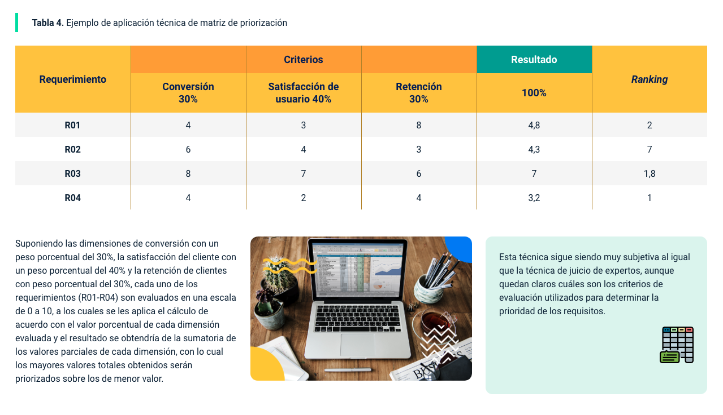

4.1.2 Matriz de trazabilidad

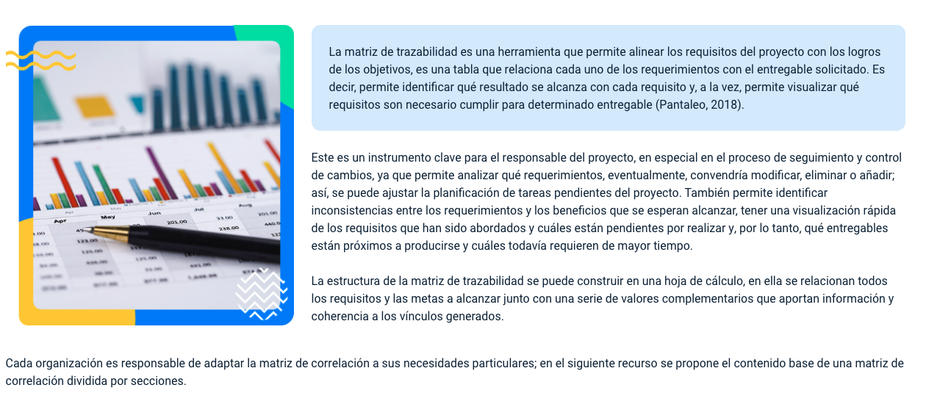
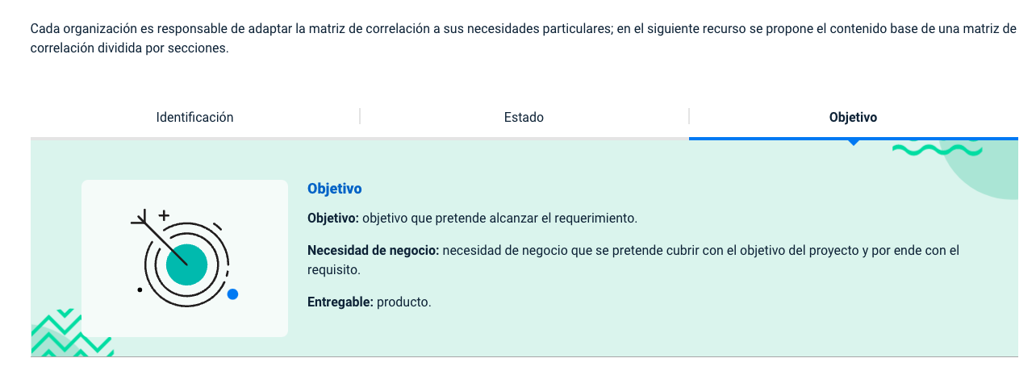
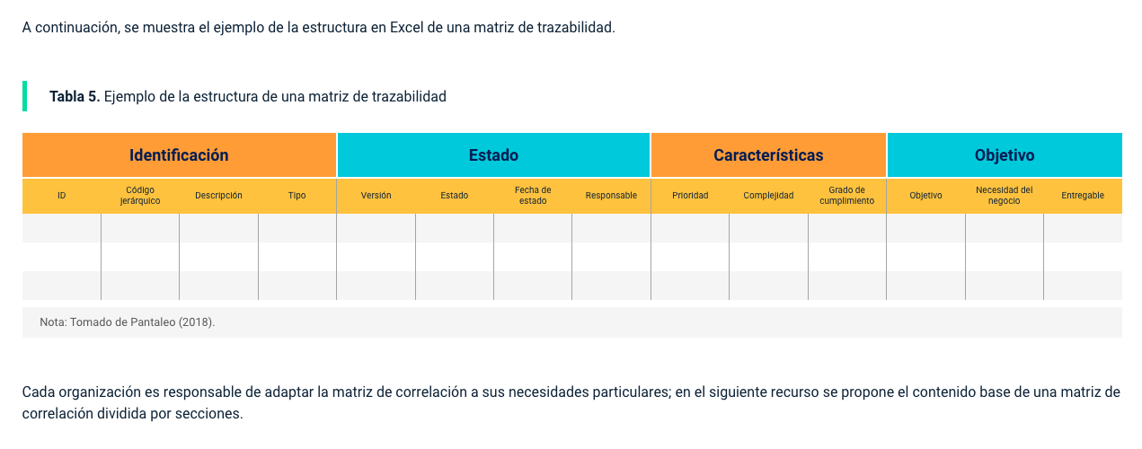
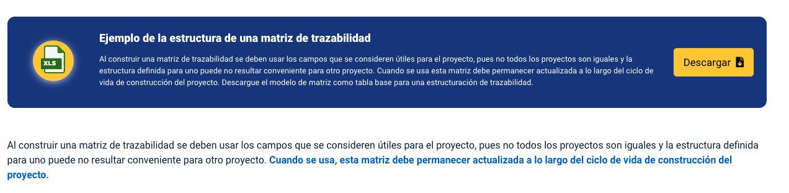

4.1.3 Descomposición funcional
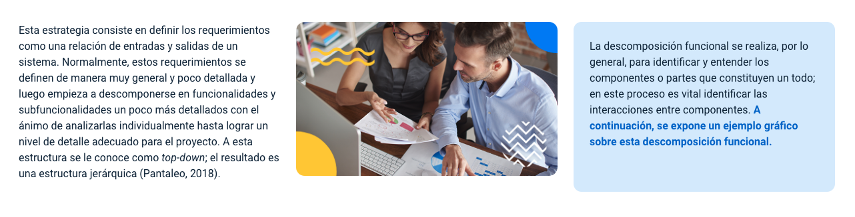
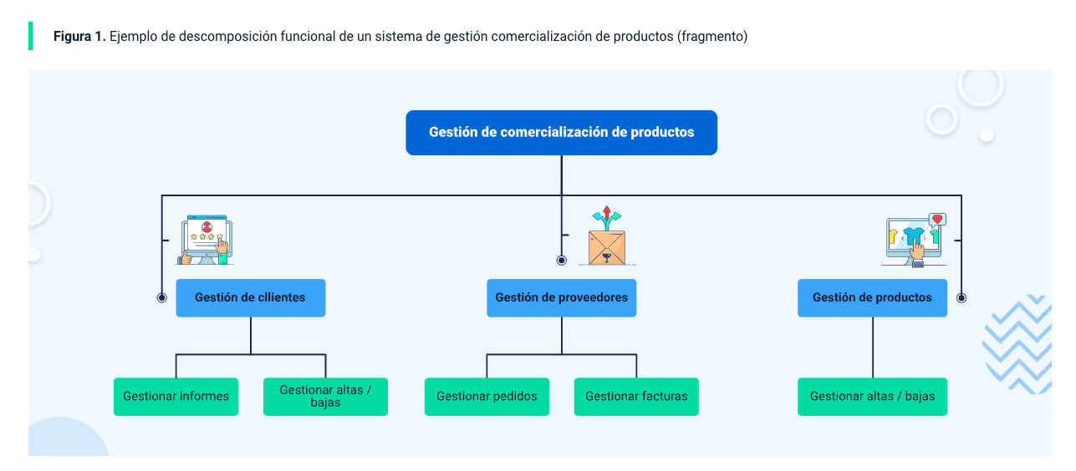

4.2 Especificación de requisitos

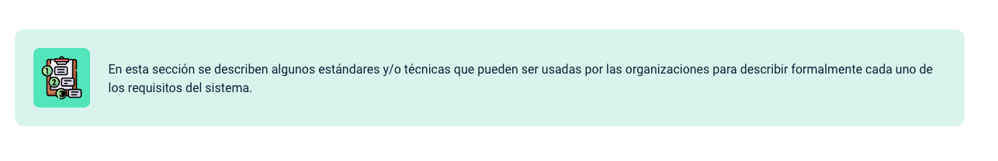
4.2.1 Estándar IEEE 830
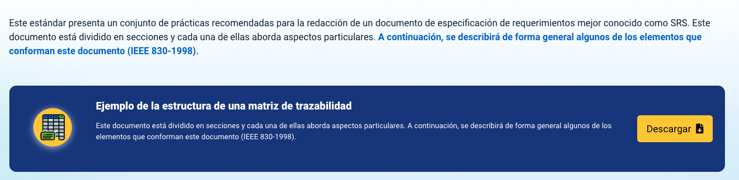
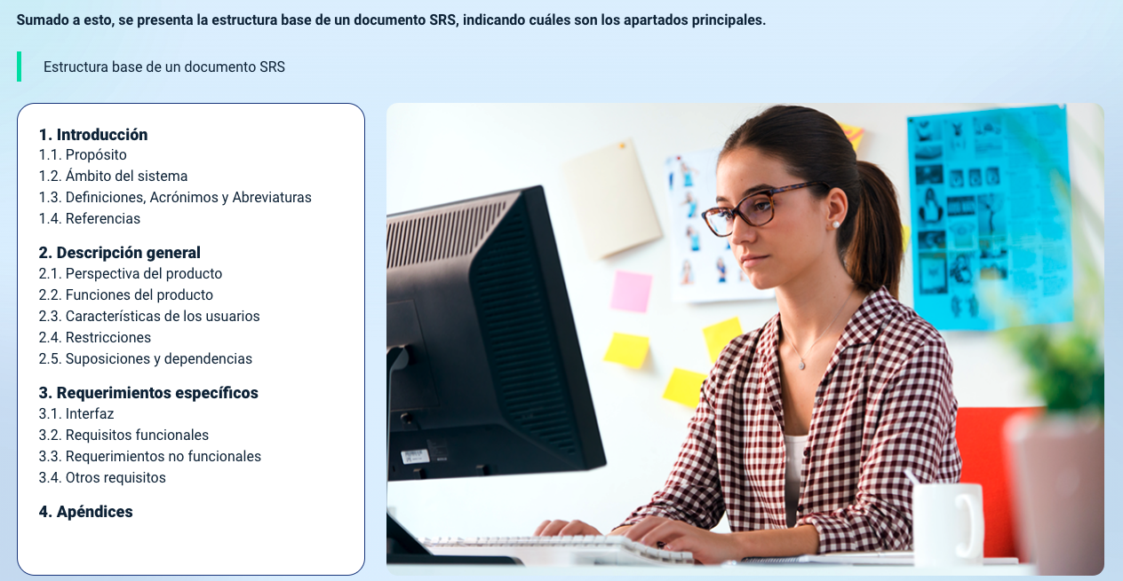

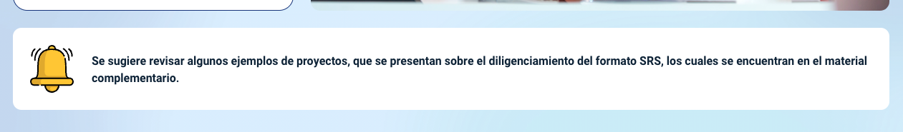

4.2.2 Estándar IEEE 29148:2018
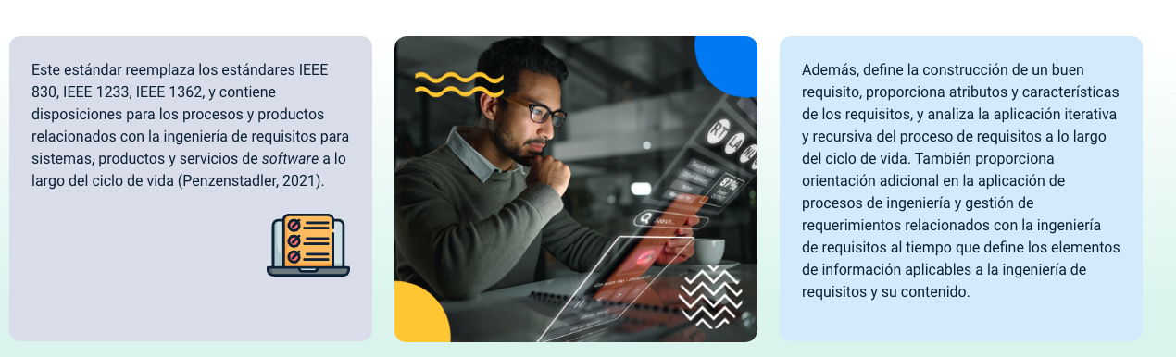

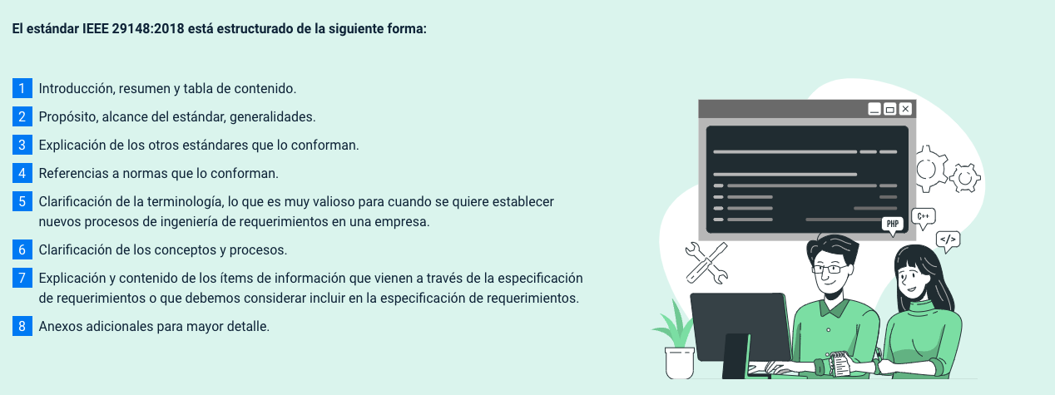
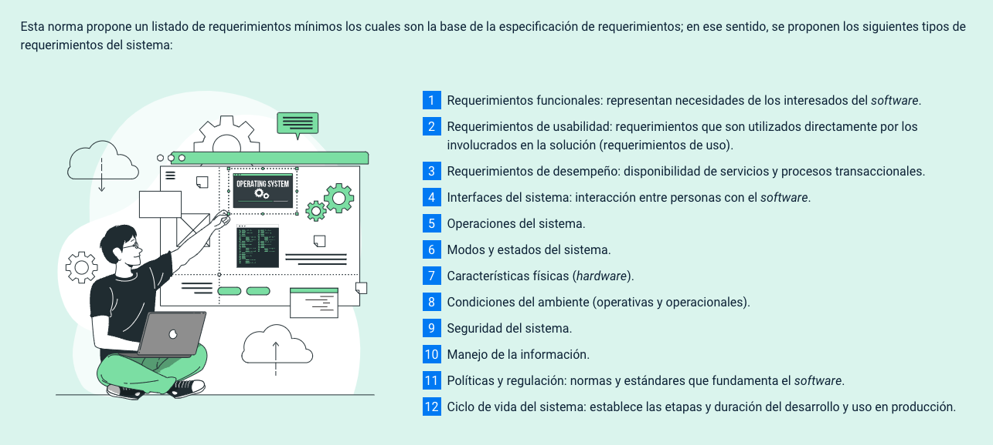
4.2.3 La especificación de requisitos a través de marcos de trabajos ágiles

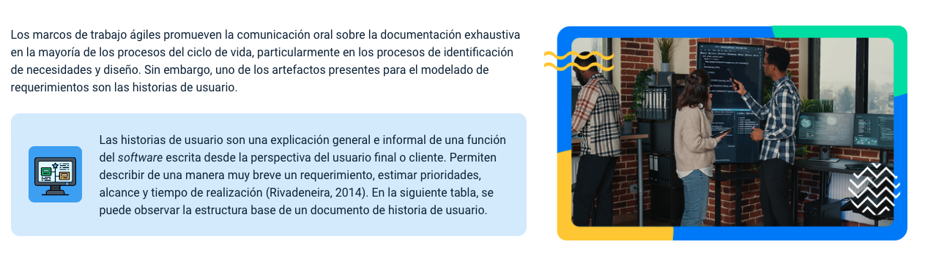
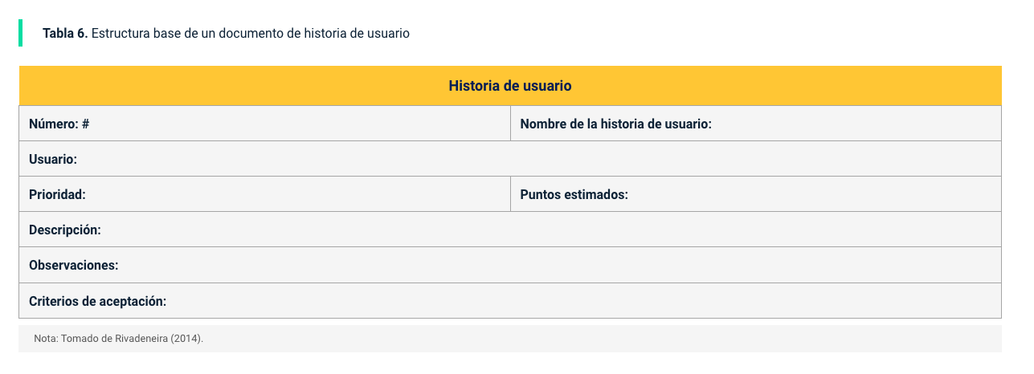
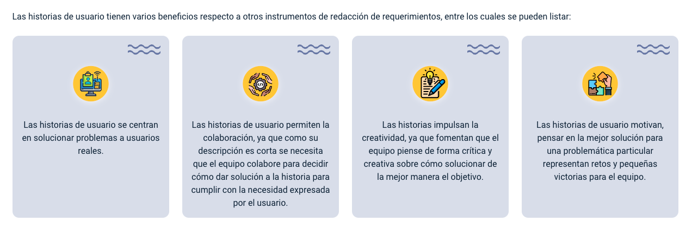

4.2.4 Scrum y la especificación de requisitos

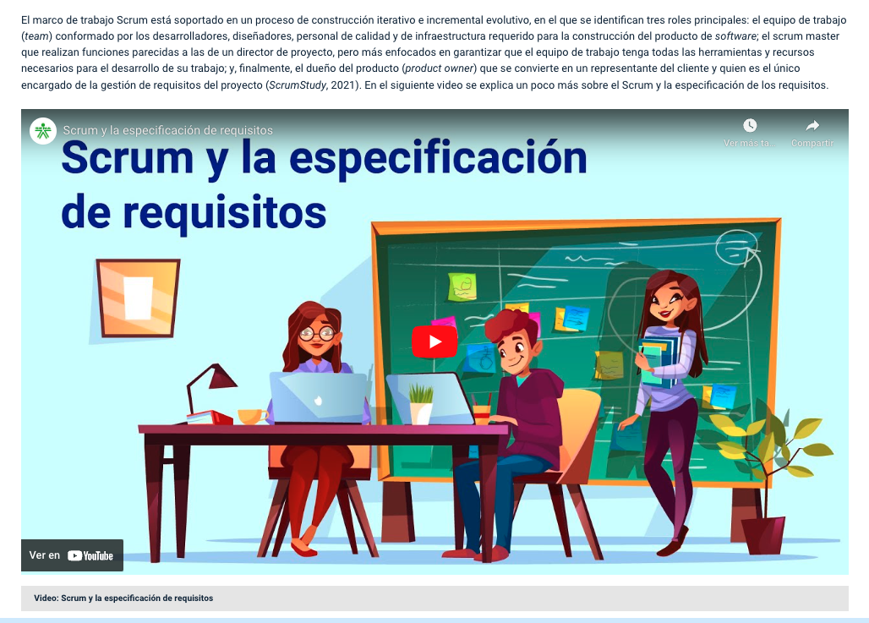

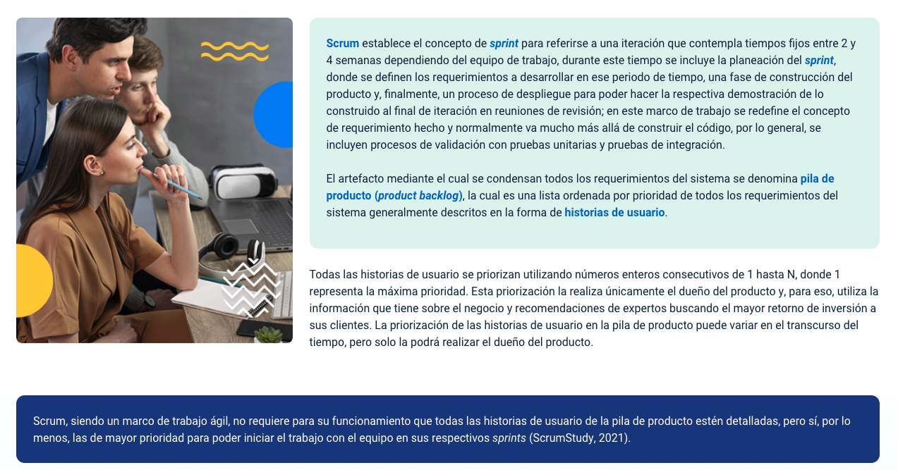
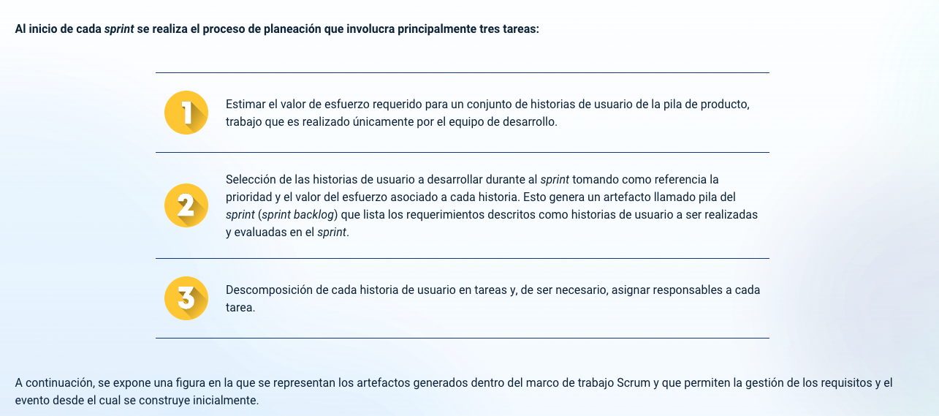

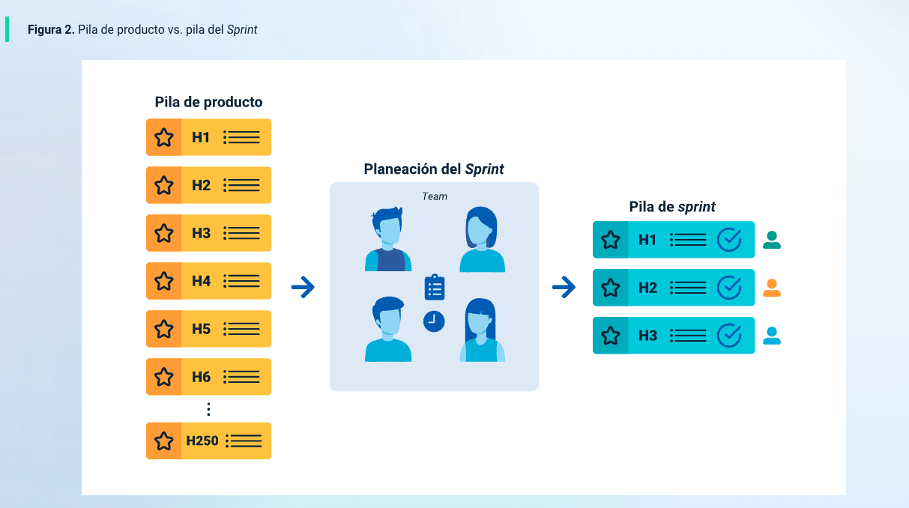

4.2.5 Kanban y la especificación de requisitos

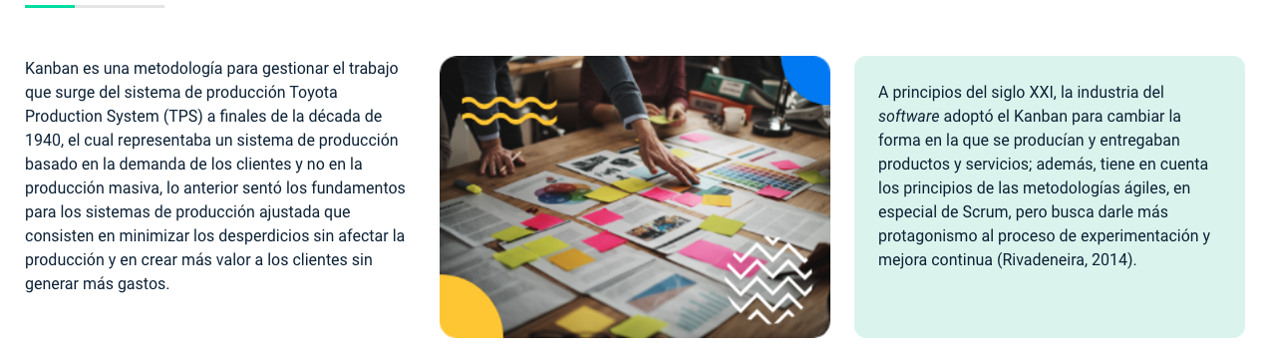
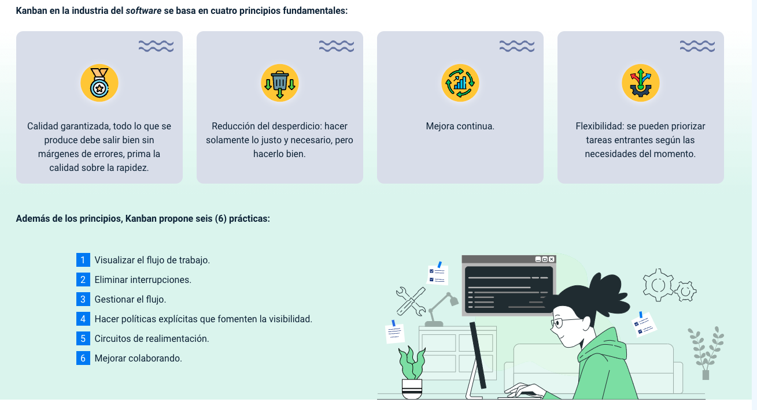
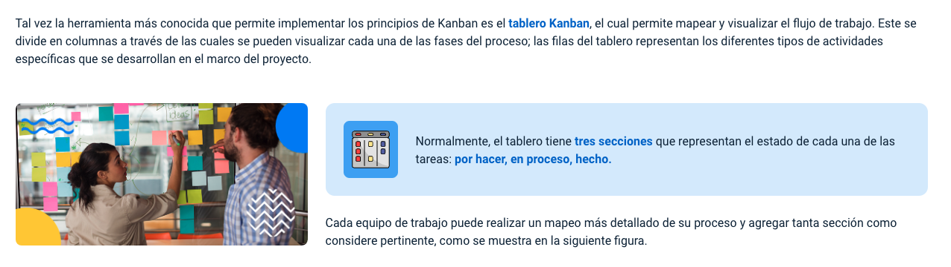

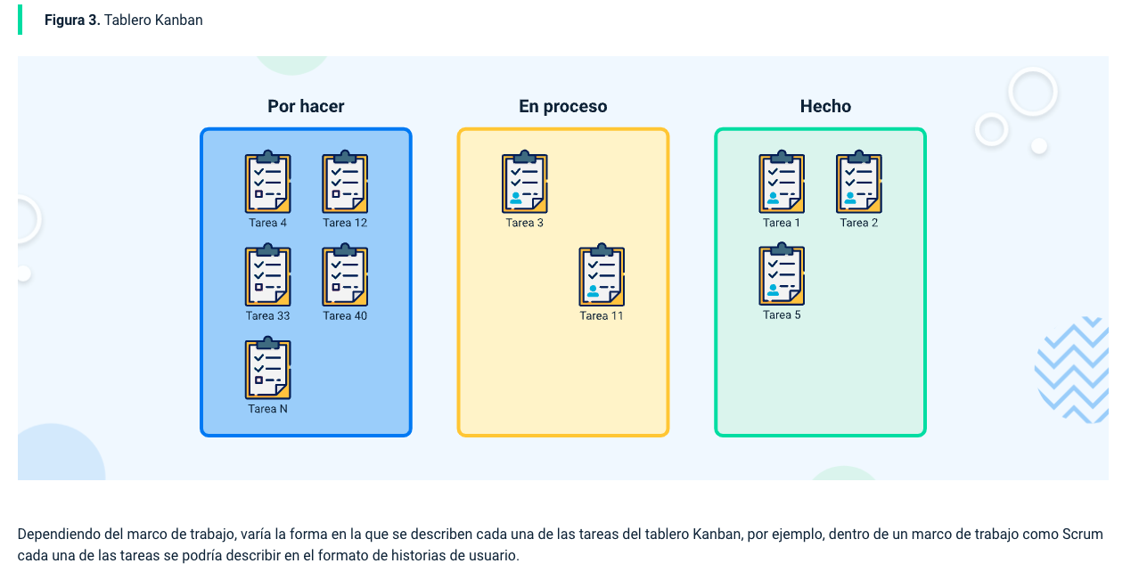

- SÍNTESIS
A continuación, se presenta una síntesis de la temática estudiada en el componente formativo:

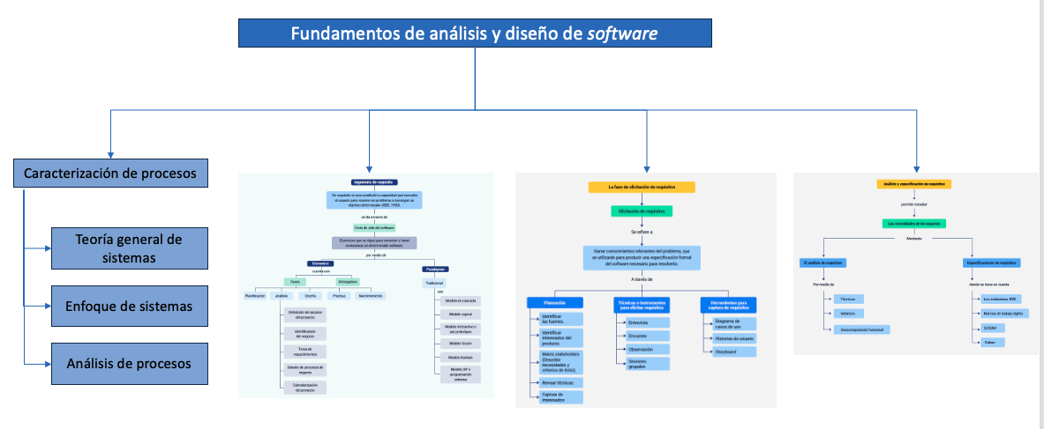

- ACTIVIDADES DIDÁCTICAS (Se debe incorporar mínimo 1, máximo 2)

- MATERIAL COMPLEMENTARIO:

Tema | Referencia APA del Material | Tipo de material  (Video, capítulo de libro, artículo, otro) | Enlace del Recurso o  Archivo del documento o material
Análisis de los procesos a nivel de negocio | Saber programas. (2021). Cómo crear un DIAGRAMA de FLUJO en WORD paso a paso 2021. [Video]. YouTube. https://www.youtube.com/watch?v=nJq8A85zNZU | Video | https://www.youtube.com/watch?v=nJq8A85zNZU
Análisis de los procesos a nivel de negocio | Lucidchart Software. (2021). Lucichart.com. | Página web | https://www.lucidchart.com/pages/es
Análisis de los procesos a nivel de negocio | Digignos. (2013). Elaboración de procesos. Sugerencia de una metodología. [Video]. YouTube. https://www.youtube.com/watch?v=-U-RQKJ9KKg&abchannel=Digignos | Video | https://www.youtube.com/watch?v=-U-RQKJ9KKg&abchannel=Digignos
Ingeniería del software - Ciclo de vida | Universidad Católica de Murcia. (2015). Ingeniería del software - Ciclo de vida - Raquel Martínez. YouTube. | Video | https://www.youtube.com/watch?v=4tWmULUzVdE&t=199s
Tipos de requerimientos | Itunes U – UAEH. (2019). Tipos de requerimientos. YouTube. | Video | https://www.youtube.com/watch?v=PUyfzEzSUSg
Requisitos funcionales y no funcionales | CavernaTech. (2019). Requisitos funcionales y no funcionales. YouTube. | Video | https://www.youtube.com/watch?v=Lv7XbZtnQ6A
Planeación | todopmp.com. (s.f.). Guía PMBOK 6 – 49 procesos, entradas, herramientas y salidas. | Página web | https://todopmp.com/cards/
Planeación | EDAP – Project Business School. (2016). MOOC PMP 302 Identificar Interesados | Video | https://www.youtube.com/watch?v=aUkTxgaajBo
Planeación | Virtual Training Lteam. (2016). Partes Interesadas Stakeholders | Video | https://www.youtube.com/watch?v=9AtaIAZEu0c
Planeación | Calle, M. (2020). Análisis de Interesados Matriz Poder Interés - PMI | Video | https://www.youtube.com/watch?v=hDZ0uu0H1wc
Técnicas e instrumentos para elicitar requisitos | Jibaro X. (2019). Tipos de Preguntas en una encuesta | Video | https://www.youtube.com/watch?v=mwnQuUi9014
Especificación de requisitos | UMNG. (2019). Elementos de la norma IEEE 830. YouTube. | Video | https://youtu.be/LjBOTZddiE
Especificación de requisitos | UMNG. (2019). Elementos de la norma IEEE 830. YouTube. | Video | http://www.foss2serve.org/index.php/RequirementsEngineering,CSULongBeach,Penzenstadler
Especificación de requisitos | UMNG. (2019). Elementos de la norma IEEE 830. YouTube. | Video | https://ieeexplore.ieee.org/document/720574
Estándar IEEE 830 | SO/IEC/IEEE 29148:2011. (s. f.). ISO. | Página web | https://www.iso.org/standard/45171.html
Estándar IEEE 830 | Scrum Certification, Agile Certification | Scrum, Agile Training. (n.d.).ScrumStudy. | Video | https://www.scrumstudy.com/

- GLOSARIO:

TÉRMINO | SIGNIFICADO
Ágil: | comprende un conjunto de tareas o acciones que se utilizan para producir y mantener productos, así como para lograr los objetivos del proceso. La actividad incluye los procedimientos, estándares, políticas y objetivos para crear y modificar un conjunto de productos de trabajo.
ANSI: | American National Standards Institute.
Ciclo de vida de software: | aplicación de metodologías para el desarrollo del sistema software [AECC, 1986].
Estándar: | referencia, patrón o modelo que es utilizado a nivel general en un determinado ámbito.
Marcos de trabajo ágiles: | conjunto de estándares, metodologías, técnicas, frameworks o guías que rigen un proceso de desarrollo de software basadas en principios y/o valores ágiles como, por ejemplo: Scrum, Lean Software, XP, TDD, entre otros.
Marcos de trabajo tradicionales: | conjunto de estándares, metodologías, técnicas, frameworks o guías que rigen un proceso de desarrollo de software basadas en el ciclo de vida tradicional del software como, por ejemplo: RUP, CMMI, ISO 9001, Microsoft Solution Framework, entre otros.
Método: | indica cómo construir técnicamente el software. Se incluyen técnicas de modelado y otras técnicas descriptivas.
Metodología: | síntesis de un conjunto de técnicas, métodos y procedimientos que se deben seguir durante el desarrollo de un proyecto.
Pert: | Program Evaluation Research Task.
Pruebas de integración: | prueba que se ejecuta una vez se aprueban las pruebas unitarias y lo que busca es verificar que el conjunto de fragmentos de código funciona junto de forma correcta. Es una prueba de conjunto.
Pruebas unitarias: | forma de comprobar el correcto funcionamiento de una unidad de código.
Requerimiento: | el requerimiento se refiere a la petición que se hace de algo que se solicita.
Requisito: | es la condición que debe cumplir algo, en general el requisito cumple con lo que se requiere con el requerimiento.
Retroalimentación: | cuando parte de un mensaje de salida se convierte nuevamente en entrada.
Simulación: | corresponde a la posibilidad de conducir experimentos en una computadora.
Sinergia: | cuando varios elementos de una organización actúan de manera concentrada.
Stakeholders: | individuo u organización que comparte, reclama o le interesa un sistema o le compete una característica que satisface sus necesidades y expectativas (ISO 29148).
Técnica: | manera en la que un conjunto de procedimientos es aplicado en una tarea específica, con base en un conocimiento para obtener un resultado específico.
Teoría de colas: | teoría que estudia los tiempos de espera dentro de un sistema.
Teoría de comportamientos: | orientada al estudio del comportamiento humano en la administración.
Teoría de juegos: | corresponde a la aplicación de un modelo matemático juego para entender la toma de decisiones.
TGS: | Teoría General de sistemas.

- REFERENCIAS BIBLIOGRÁFICAS:
830-1998 - IEEE Recommended Practice for Software Requirements Specifications. (1998). IEEE Standard | IEEE Xplore.https://ieeexplore.ieee.org/document/720574
Baar, B. (2006). Using Stakeholder Analysis in Software Project Management. Universidad de Amsterdam.
Bertalanffy, L. (1968). Theory General Systems.
Boehm, B. W. (1979). A Spiral Model of Software Development and Enhancement. ACM Software Engineering Notes, 11(4), 22-42.
Braude, J. (2003). Ingeniería de software, una perspectiva orientada a objetos. Alfaomega.
Centro Tic de Andalucía. (2019). El enfoque sistémico. https://www.juntadeandalucia.es/averroes/centros-tic/14002996/helvia/aula/archivos/repositorio/250/271/html/economia/1c/sistemico.htm
Cohen, L. (2011). Métodos de investigación educativa. La Muralla.
Cohn, M. (2004). User Stories Applied for Agile Software Development. Pearson Education, Inc.
Cox, K., Niazi, M., y Verner, J. (2009). Empirical study of Sommerville and Sawyer’s requirements engineering practices. IET Software, 3(5), 339.https://doi.org/10.1049/iet-sen.2008.0076
Curso de interacción persona-ordenador. (2021). Storyboarding.https://mpiua.invid.udl.cat/storyboarding
Denscombe, M. (2010). The Good Research Guide. McGraw-Hill Education.
Dornyei, Z. (2010). Questionnaires in Second Language Research: Construction, Administration, and Processing. Routledge.
Durán, A., Bernárdez, B., Ruiz, A. y Toro, M. (1999). A Requirements Elicitation Approach Based in Templates and Patterns.https://www.researchgate.net/publication/2890318ARequirementsElicitationApproachBasedinTemplatesandPatterns
Ekon, E. (2020). ¿Qué es un diagrama de procesos y por qué es tan importante para tu empresa? https://www.ekon.es/diagrama-procesos-empresa/
ESAN Graduate School of Business. (2019). ¿Qué es el análisis de procesos de negocio y cómo aplicarlo en mi empresa?). https://www.esan.edu.pe/apuntes-empresariales/2019/11/que-es-el-analisis-de-procesos-de-negocio-y-como-aplicarlo-en-mi-empresa/
Espinal, I., Gimeno, A. y González, F. (1998). El enfoque sistémico en los estudios sobre la familia. https://www.uv.es/jugar2/Enfoque%20Sistemico.pdf
Gause, C., & Weinberg, G. M. (1989). Exploring Requirements: Quality Before Design. Dorset House.
Granollers, T., Lorés, J., y Perdrix F. (2002). Prototipado. Capítulo 5: modelo de proceso de la ingeniería de la usabilidad y de la accesibilidad.
Hernández, S., Fernández C., y Baptista L. (2006). Metodología de la investigación. McGraw Hill.
Herrera J., Lizka J. (2003). Ingeniería de requerimientos, ingeniería de software. http://www.monografias.com/trabajos6/resof/resof.shtml
La oficina de proyectos de informática (2012). PMOinformatica.com. http://www.pmoinformatica.com/2012/10/plantillas-scrum-historias-de-usuario.html
McCracken, D., y Jackson, M. A. (1981). “A Minority Dissenting Opinion”. En W. W. Cotterman, J. D. Couger, N. L. Enger, F. Harold (Eds.). Systems Analysis and Design: A Foundation for the 1980s (pp. 551-553). Elsevier.
Pantaleo, G., y Rinaudo, L. (2018). Ingeniería de software. Alfaomega.https://www.iso.org/obp/ui/#iso:std:iso-iec:12207:ed-2:v1:en
Pantaleo, L., y Rinaudo. (2018). Ingeniería de software. Alfaomega.
Penzenstadler, B. (s. f.). Requirements Engineering. CSU Long Beach. http://www.foss2serve.org/index.php/RequirementsEngineering,CSULongBeach,Penzenstadler
Pfleeger, Sh. (2002). Ingeniería del software. Teoría y práctica. Prentice Hall.
Piattini M., Calvo-Manzano J., Cervera J., y Fernández, L. (2004). Análisis y diseño de aplicaciones informáticas de gestión. Una perspectiva de ingeniería de software. Alfaomega-Rama.
Porfirio, C. (2021). Técnicas de priorización: el desafío de conseguir un orden para las funcionalidades. https://www.knowmadmood.com/es/blog/tcnicas-de-priorizacin-el-desafo-de-conseguir-un-orden-para-las-funcionalidades
Rivadeneira, M., S. (2014). Metodologías ágiles enfocadas al modelado de requerimientos. Informes Científicos Técnicos - UNPA, 5(1), 1-29. https://doi.org/10.22305/ict-unpa.v5i1.66
Rivadeneira, M., S. G. (2014). Metodologías ágiles enfocadas al modelado de requerimientos. Informes Científicos Técnicos - UNPA, 5(1), 1-29. https://doi.org/10.22305/ict-unpa.v5i1.66
Scrum Certification, Agile Certification | Scrum, Agile Training. (n.d.). ScrumStudy. https://www.scrumstudy.com
Sommerville I. (2011). Ingeniería del software. Addison-Wesley.
Tamayo. A (1999). Teoría general de sistemas.
Torres. A (2021). La Teoría General de Sistemas, de Ludwig von Bertalanffy. https://psicologiaymente.com/psicologia/teoria-general-de-sistemas-ludwig-von-bertalanffy
Ventura, M. T. (2002). La ingeniería de requerimientos como factor clave para el éxito de los proyectos de desarrollo de software.http://132.248.9.195/ppt2002/0307178/Index.html
Wessinger, K., (2012) Project Stakeholder Management. Engineering Management Journal, 14(84), 19-24.

- CONTROL DEL DOCUMENTO

 | Nombre | Cargo | Dependencia | Fecha
Autor (es) | Carlos Hernán Muñoz Carvajal | Experto Temático | Regional Cauca - Centro de Teleinformática y Producción Industrial
Autor (es) | Zulema Yidney León Escobar | Experta temática | Regional Cauca - Centro de Teleinformática y Producción Industrial
Autor (es) | Jonathan Guerrero Astaiza | Experto temático | Regional Cauca - Centro de Teleinformática y Producción Industrial
Autor (es) | Henry Eduardo Bastidas Paruma | Experto temático | Regional Cauca - Centro de Teleinformática y Producción Industrial
Autor (es) | Ana Catalina Córdoba Sus | Evaluadora instruccional | Regional Antioquia - Centro de Servicios de Salud | Abril 2024
Autor (es) | Olga Constanza Bermúdez Jaimes | Responsable Línea de Producción Antioquia | Regional Antioquia - Centro de Servicios de Salud | Abril 2024

- CONTROL DE CAMBIOS
(Diligenciar únicamente si realiza ajustes a la Unidad Temática)

 | Nombre | Cargo | Dependencia | Fecha | Razón del Cambio
Autor (es)

